Veřejné výdaje a ESI fondy: hlavní poznatky

Interní draft

01/2022

Obsah

Shrnutí 1

Úvod 1

Celkové výdaje 2

Běžné a kapitálové 3

Odvětvové členění 3

Tematické analýzy 11

Přílohy 18

Citace: literatura, data, nástroje 21

Upozornění 22

# Shrnutí

TO DO

* ad data: detailnější analýza ukazuje jak specifické trendy a oblasti politik, tak problematickou kvalitu dat (doprava, bydlení, energetika/průmysl)

# Úvod

## Cíle a motivace

Evropské strukturální a investiční fondy (ESI fondy) tvoří podstatnou část veřejných výdajů. Cílem této studie je zmapovat, ve kterých oblastech výdajů státního rozpočtu hrají ESI fondy největší roli a jak se jejich podíl na výdajích vyvíjí od roku 2015.

Tato studie navazuje na studii MMR z roku 2017 (Ministerstvo pro místní rozvoj 2017). Od předchozí studie se přístup liší ve dvou směrech:

1. omezujeme se pouze na státní rozpočet, tj. nezabýváme se rozpočty samospráv a státních fondů
2. pokrýváme veškeré výdaje státního rozpočtu, tj. na rozdíl od studie z roku 2017 nevylučujeme z analýzy celkových výdajů oblasti, kde ESI fondy nehrají výraznou roli (např. mandatorní výdaje)

Z toho důvodu bohužel nejsou údaje mezi studiemi srovnatelné, tj. nelze z nich sestavit souvislou časovou řadu období 2008-15 a 2015-20. Pro alespoň částečné srovnání ale v příloze vizualizujeme alternativní verzi části výpočtů, která kopíruje množinu veřejných výdajů analyzovanou ve studii z roku 2017. Ani tím ale nedokážeme zajistit srovnatelnost celkových výsledků, protože data o podílu ESI fondů nejsou v období 2015-20 přímo dostupná pro výdaje samospráv a státních fondů.

## Metody a zdroje dat

K analýze využíváme otevřená data z Monitoru Státní pokladny a analyzujeme je podle existujících třídění rozpočtové skladby, kde nejpodstatnější jsou třídění druhové (na nejvyšší úrovni dělí výdaje na běžné a kapitálové) a třídění odvětvové (tzv. paragrafy a jejich skupiny odpovídající oblastem veřejných politik.)

Výdaje financované z ESI fondů identifikujeme ve zdrojovém třídění a započítáváme do nich všechny typy výdajů spojené s jednotlivými operačními programy. Nezahrnujeme naopak tzv. Norské a EEA fondy. Detaily jsou uvedeny v příloze.

## Jak studii číst

Studie postupuje od nejvyšší agregace k detailům. Sleduje tedy napřed celkové výdaje, pak dělení na běžné a kapitálové (druhové členění), a následně běžné a kapitálové výdaje v jednotlivých skupinách, oddílech a pododdílech (odvětvového členění).

V části 6 se pak zaměřujeme na několik oblastí výdajů, ve kterých ESI fondy hrají obzvláště podstatnou roli a s využitím jemnějších kategorií odvětvového členění identifikujeme přesnější oblasti veřejných výdajů, kterých se tato charakteristika týká.

# Celkové výdaje

Výdaje státního rozpočtu v roce 2020 byly 1 843 mld. Kč, z toho 123 mld. Kč činily výdaje kryté ESI fondy. Jak ukazuje graf 1, u celkových výdajů jde o nárůst z roku 2015 (1 297 mld. Kč), kdy ale následkem dobíhajícího programového období 2007-13 hrály ESI fondy větší roli (183 mld. Kč).

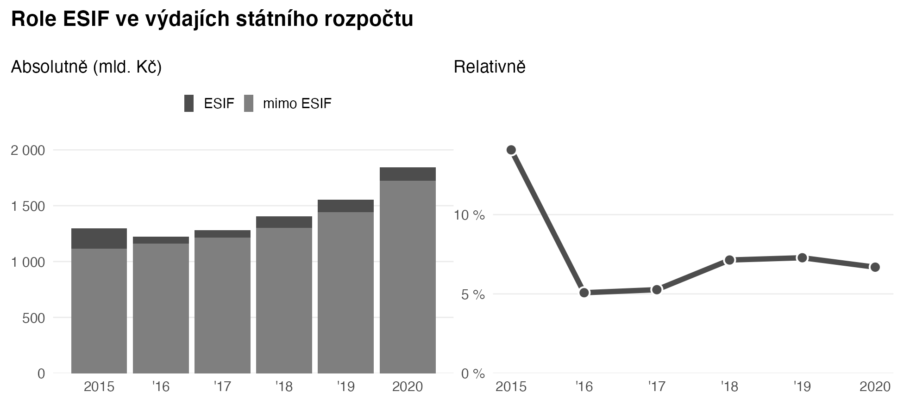

**Graf 1** Role ESIF ve výdajích státního rozpočtu

Podíl ESI fondů na celkových výdajích SR se dlouhodobě drží mezi 5,1 % (rok 2016) a 7,3 % (rok 2019). V roce 2020 mírně klesl na 6,7 %. Jak je ale patrné, pokles podílu ESI fondů je především následkem výrazného nárůstu výdajů financovaných z národních zdrojů. Výkyvem byl rok 2015, kdy vlivem dokončování předchozího období a souběhu se začátkem nového dosáhl tento podíl 14,1 %.

# Běžné a kapitálové

Pro porozumění role ESI fondů ve výdajích státního rozpočtu je užitečné tzv. druhové třídění rozpočtu, které ve své nejhrubší agregaci člení výdaje na běžné a kapitálové.

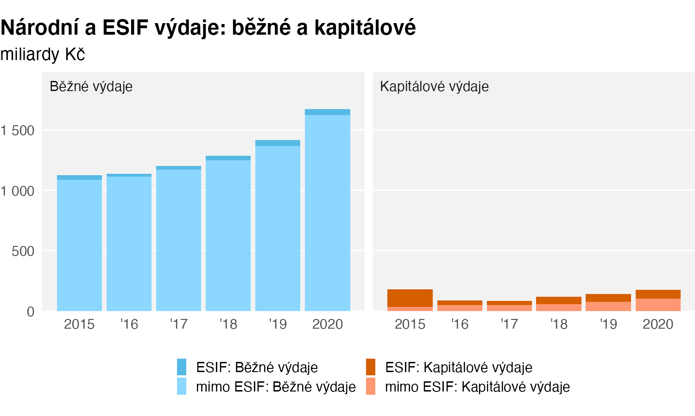

**Graf 2** Národní a ESIF výdaje: běžné a kapitálové

Jak ukazují grafy 2 a 3, ESI fondy tvoří větší poměr kapitálových (42 % v roce 2020) než běžných (3 % v roce 2020) výdajů, přičemž ale kapitálové výdaje tvoří výrazně menší část rozpočtových výdajů (173 mld., 9 % rozpočtových výdajů v roce 2020).

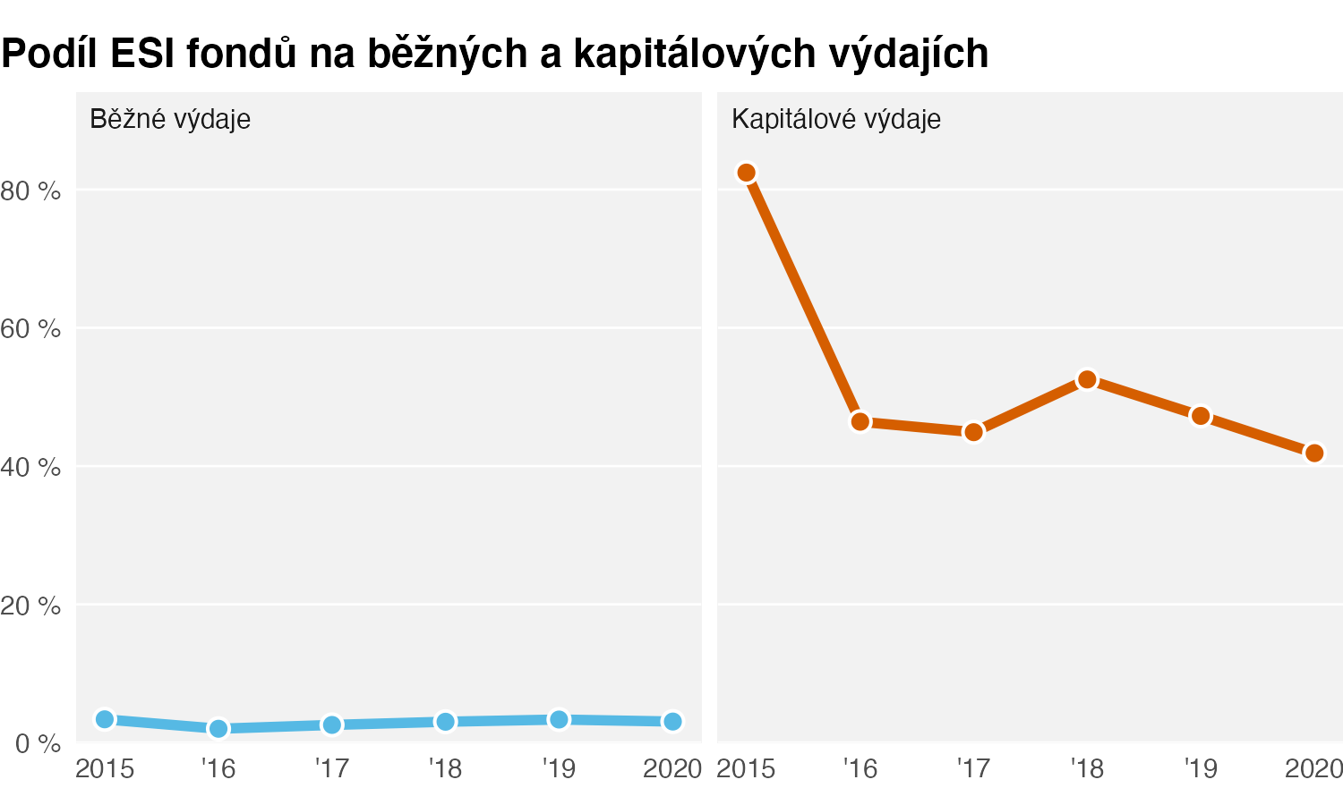

**Graf 3** Podíl ESI fondů na běžných a kapitálových výdajích

# Odvětvové členění

Další pohled na rozpočtové výdaje užitečný pro porozumění roli ESI fondů poskytuje tzv. odvětvové třídění. Toto třídění zhruba kopíruje oblasti veřejných politik, jde ale napříč resorty (kapitolami). Dělí výdaje do několika set paragrafů, které jsou seskupeny do skupin, oddílů a pododdílů. V této logice ukazujeme roli ESI fondů v dělení na skupiny a pokračujeme přes oddíly k pododdílům.

## Skupiny

U skupin odvětvového členění pro přehlednost zobrazujeme zároveň rozpad na běžné a kapitálové výdaje. Jak je patrné z grafu 4, i na této vysoké úrovni agregace existuje variabilita jak v podílu kapitálových výdajů, tak v podílu ESI fondů na výdajích. *Sociální věci a politika zaměstnanosti* obsahují minimum kapitálových výdajů a i v dominujících běžných výdajích hrají ESI fondy jen malou roli. (Tato kategorie zahrnuje mj. starobní důchody.) Naopak ve skupině *Průmyslová a ostatní odvětví hospodářství* - kam patří především podpora podnikání - hrají kapitálové výdaje větší roli a jsou z výrazné části kryty ESI fondy. Ve skupině *Služby pro obyvatelstvo* je podíl kapitálových výdajů nižší, jsou ale silněji kryty ESI fondy. U obou těchto skupin je v časové řadě patrná dynamika programových období, s dočerpáváním v roce 2015 a pomalým náběhem období 2014-2020 po roce 2015.

Ve skupině *Průmyslová a ostatní odvětví* i u běžných výdajů skupiny *Sociální věci…* graf naznačuje využití ESI fondů v období pandemie Covid-19 pro podporu podniků, resp. jednotlivců zasažených opatřeními souvisejícími s pandemií (viz dále detailnější rozbor). V obou skupinách výdaje ESIF výrazně vzrostly v roce 2020. Na rozdíl od předchozích období tento nárůst je doprovázen i nárůstem výdajů z národních zdrojů.

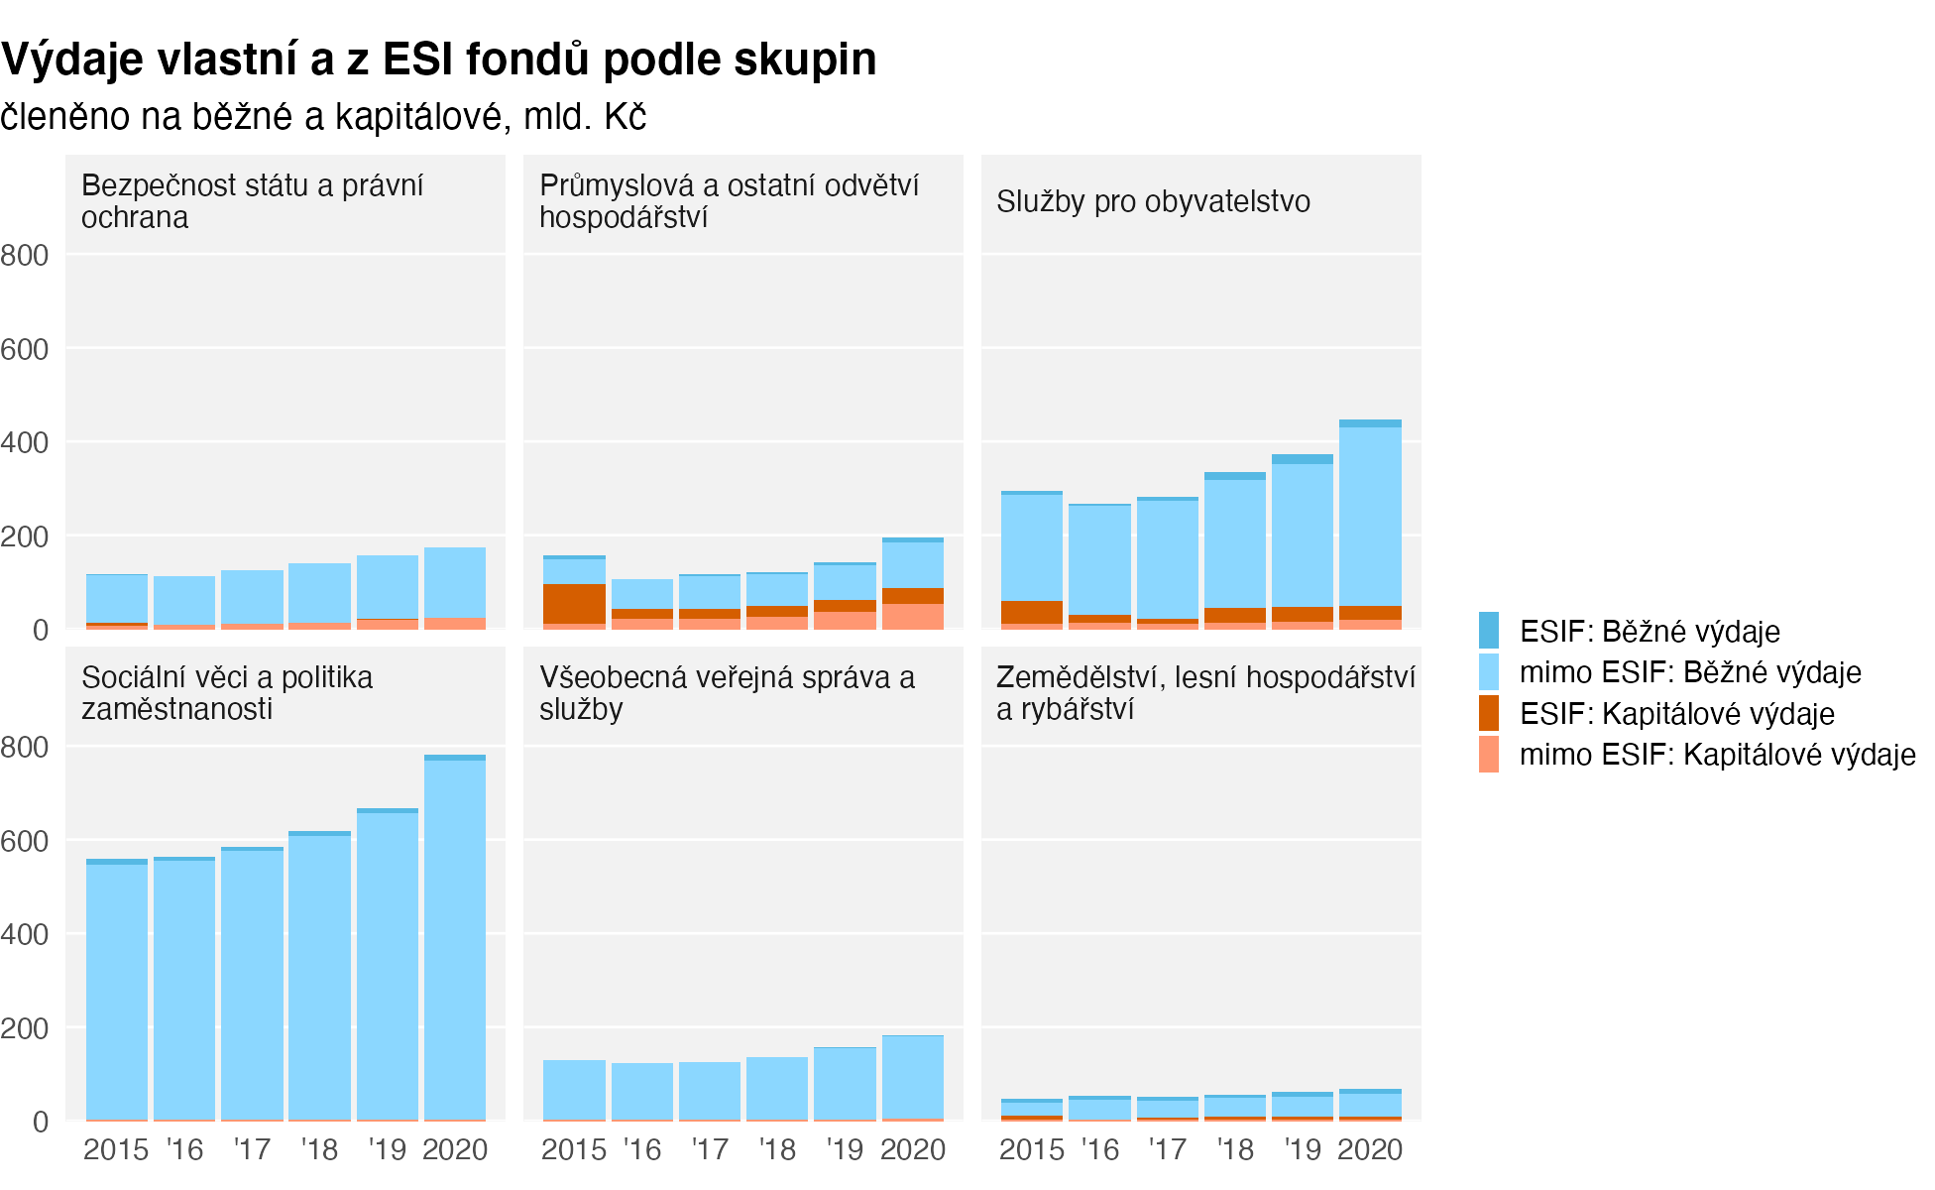

**Graf 4** Národní a ESIF výdaje dle skupin

Podrobnější pohled na roli ESI fondů poskytuje graf 5, který zobrazuje podíl ESI fondů na běžných a kapitálových výdajích v jednotlivých skupinách. Ve všech skupinách hrají ESI fondy větší roli v kapitálových výdajích než v běžných. Obzvláště významný podíl na kapitálových výdajích po celé sledované období tvoří u skupin *Průmyslová a ostatní odvětví…*, *Služby pro obyvatelstvo* a *Zemědělství…*. V poslední jmenované skupině pak ESI fondy pokrývají i kolem 20 % běžných výdajů.

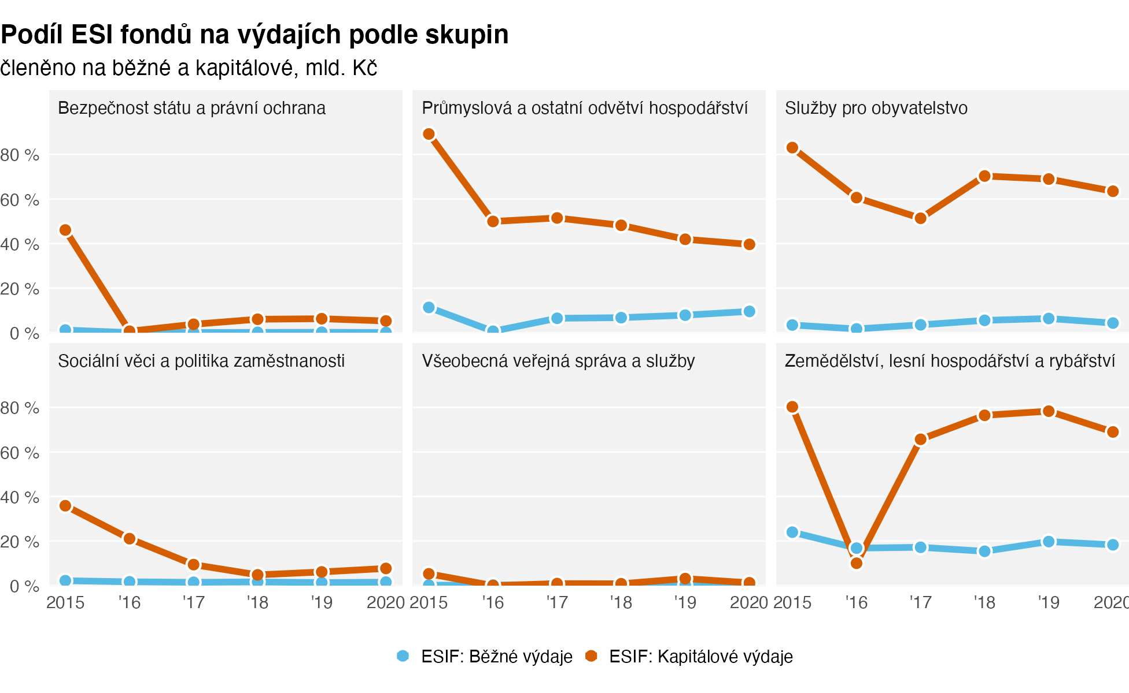

**Graf 5** Podíl ESI fondů na výdajích podle skupin

## Oddíly

V této části pracujeme s o stupeň jemnějším členěním, s oddíly odvětvového třídění. Protože se tato úroveň detailu ukazuje jako nejvhodnější pro přehledové znázornění role ESI fondů napříč oblastmi veřejných politik, nejdříve analyzujeme průměrné podíly ESI fondů v letech 2017-2020. (Rok 2015 totiž odráží dočerpávání období 2007-13 a v roce 2016 se ještě plně nerozběhly některé operační programy pro období 2014-20.)

### Přehled

Jak ukazuje graf 6, ve třech oddílech tvořily ESI fondy průměrně více než 50 % výdajů: *Bydlení, komunální služby a územní rozvoj*, *Vodní hospodářství a ochrana životního prostředí*. Všechny tyto oblasti jsou dominantně kapitálové a právě v kapitálových výdajích je role ESIF výrazná. V zemědělství a podpoře průmyslu a podnikání pak tvoří ESIF 25 % a více výdajů, mezi kapitálovými výdaji v těchto oddílech vždy před 50 %. ESIF též financovaly přes třetinu kapitálových výdajů v dopravě a vzdělávání, téměř polovinu ve zdravotnictví, a přes polovinu v ostatním výzkumu a vývoji (tj. výzkum mimo VŠ). (100 % u kapitálových výdajů politiky zaměstnanosti se týká výdajů v řádu milionů korun).

V běžných výdajích je role ESIF obecně menší, ale výrazně patrná je role ESIF v oddílech *Bydlení, komunální služby a územní rozvoj* (v tom jediném překračuje 30 %), ochraně životního prostředí, zemědělství, ale i sociálních službách (všude přes 15 %).

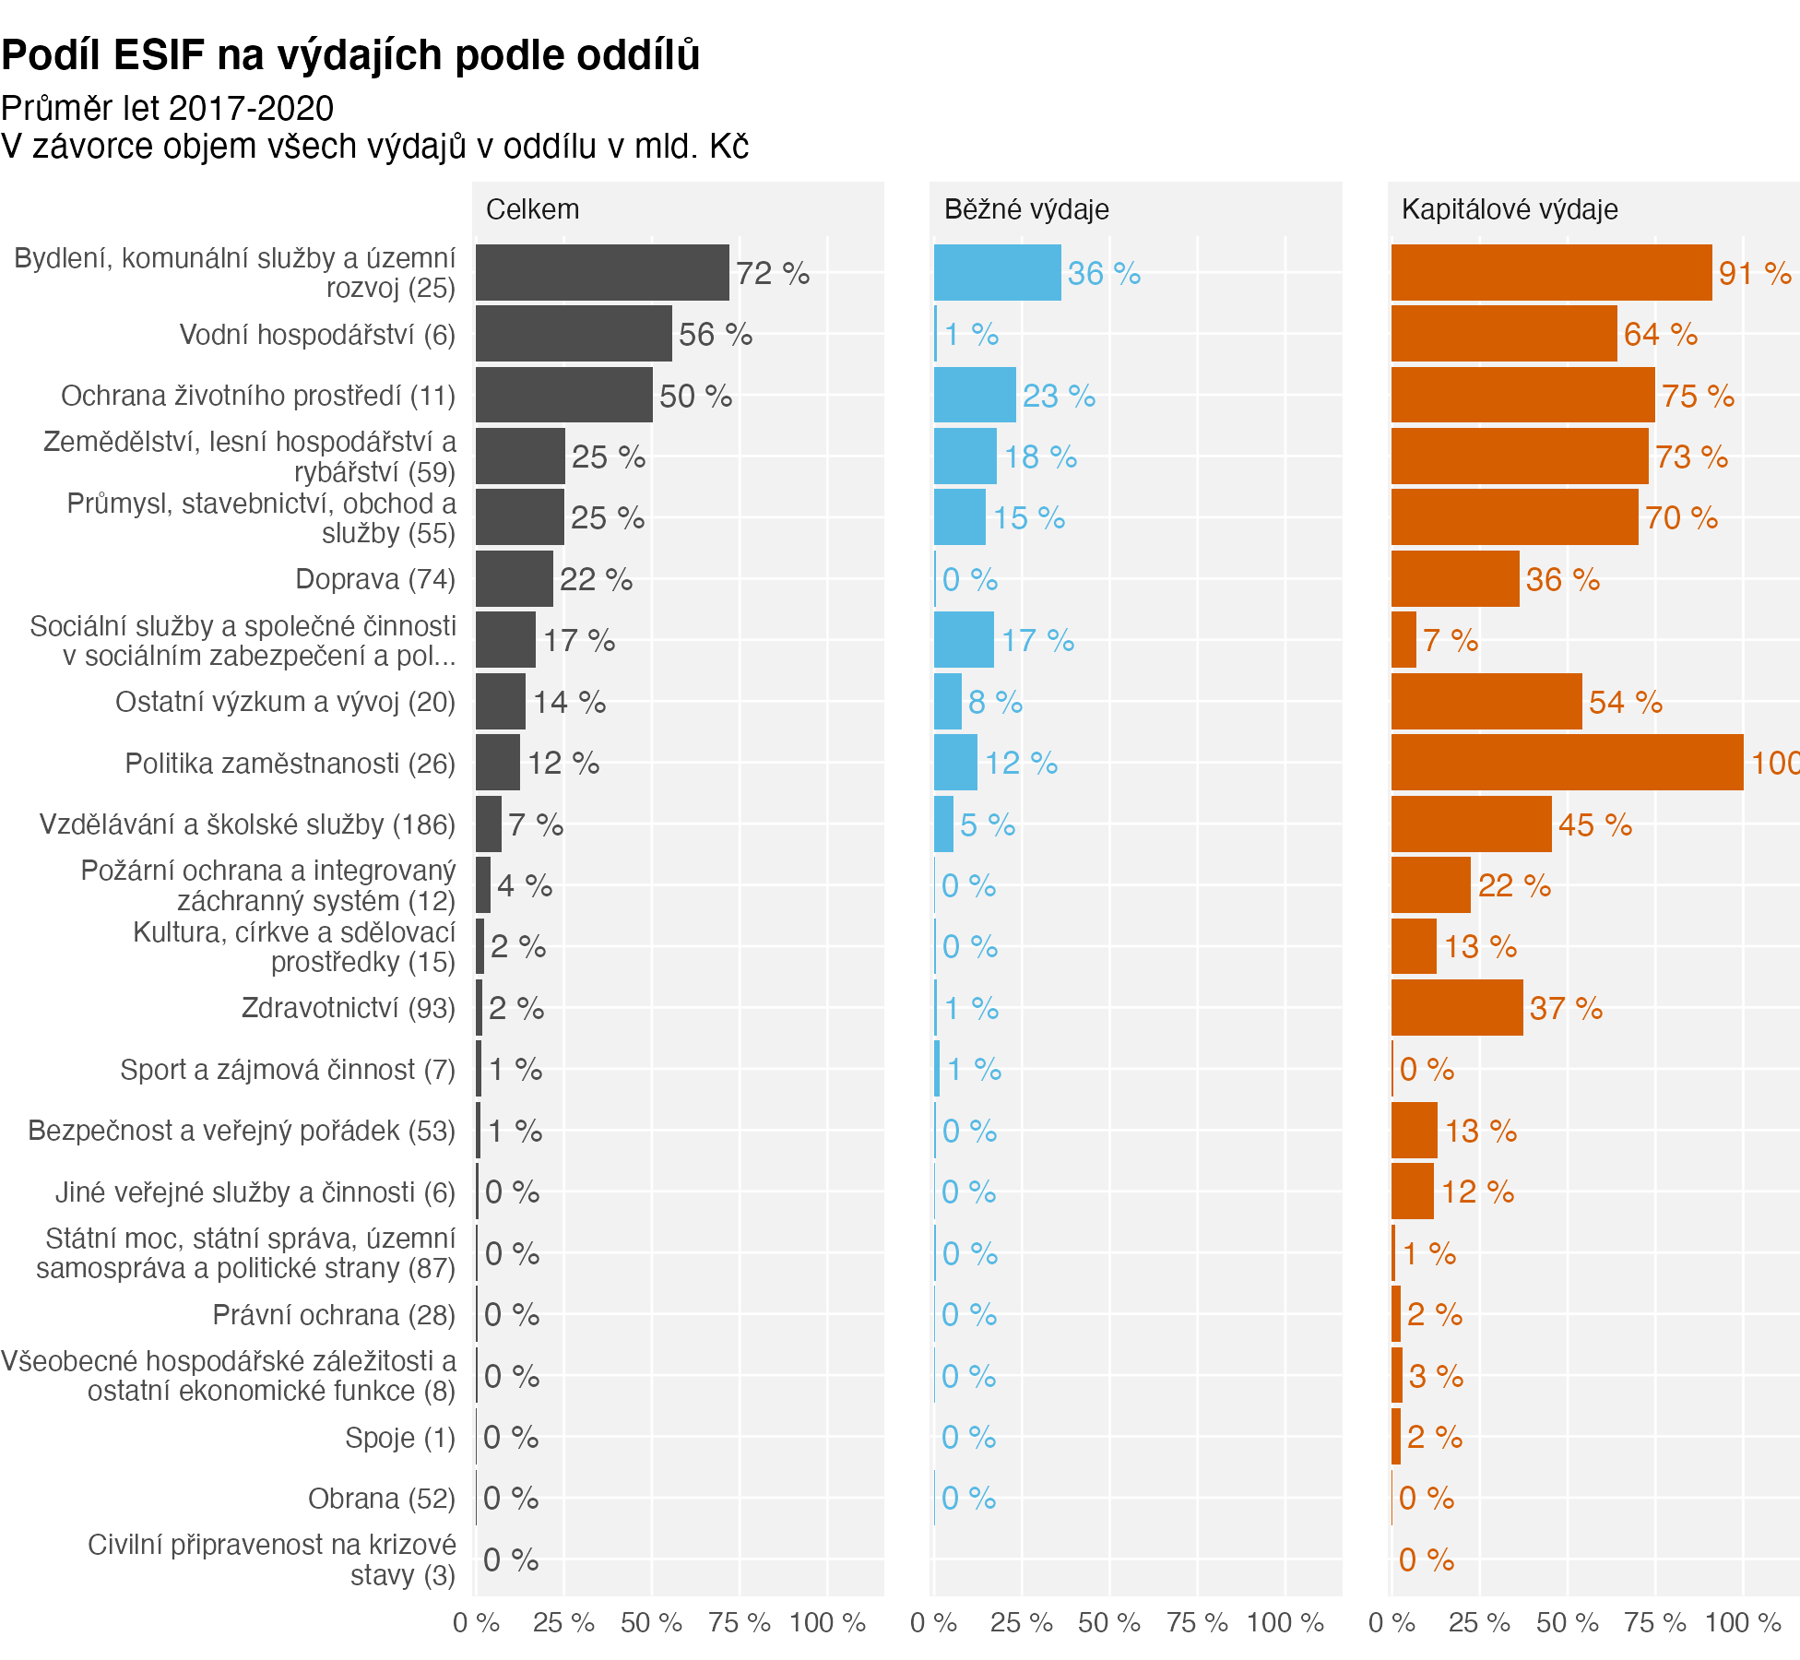

**Graf 6** Podíl ESIF na výdajích podle oddílů

O něco komplexnější náhled na roli ESI fondů ukazuje graf 7, který oproti předchozímu grafu zobrazuje i finanční objem výdajových oddílů a podíl kapitálových výdajů na daném oddílu. V grafu je v pravé horní části patrných několik oddílů s vysokým podílem kapitálových výdajů a zároveň silnou rolí ESIF.

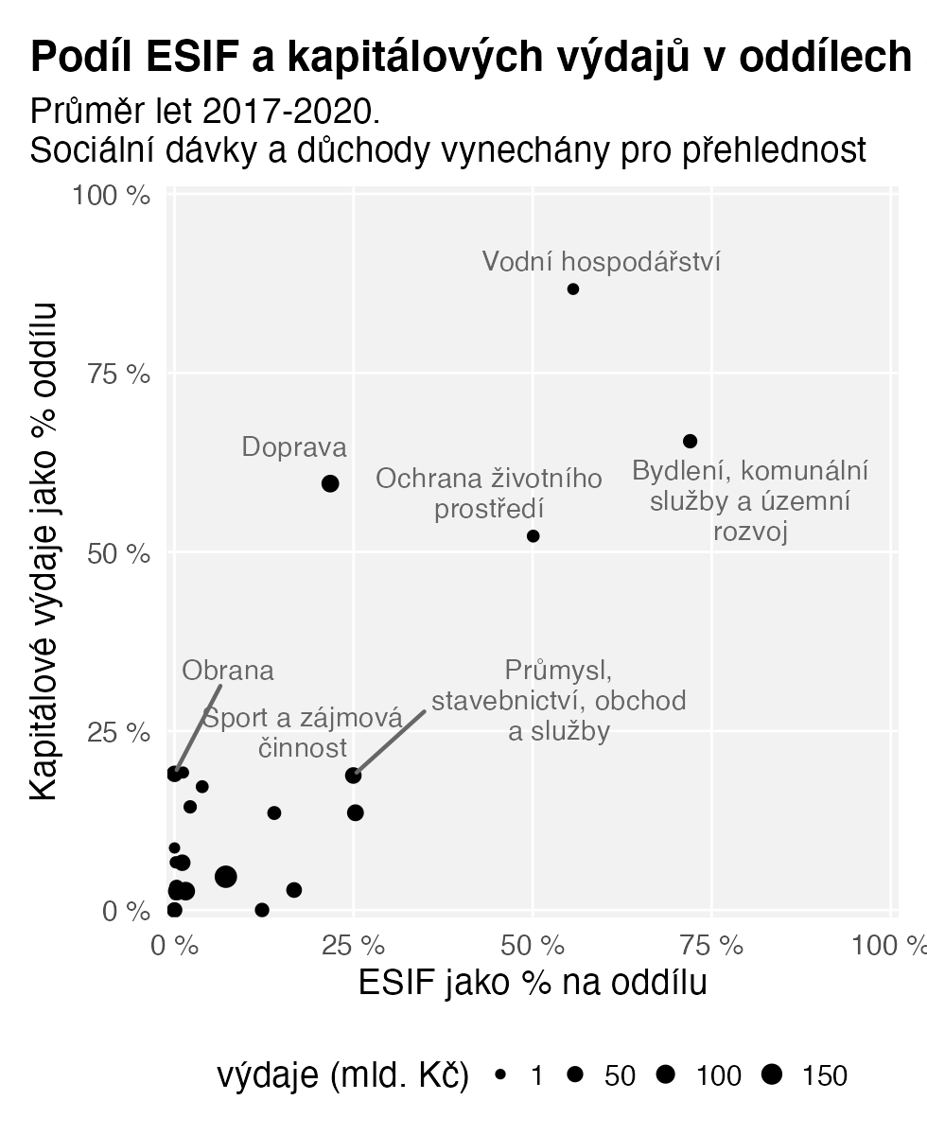

**Graf 7** Podíl ESIF a kapitálových výdajů v oddílech SR

### Vývoj v čase

Graf 8 ukazuje celkový přehled, tj. vývoj výdajů v čase pro všechny oddíly. Pro lepší čitelnost ale v dalším textu pracujeme zvlášť se skupinami oddílů podle objemu a zvlášť s běžnými a kapitálovými výdaji.

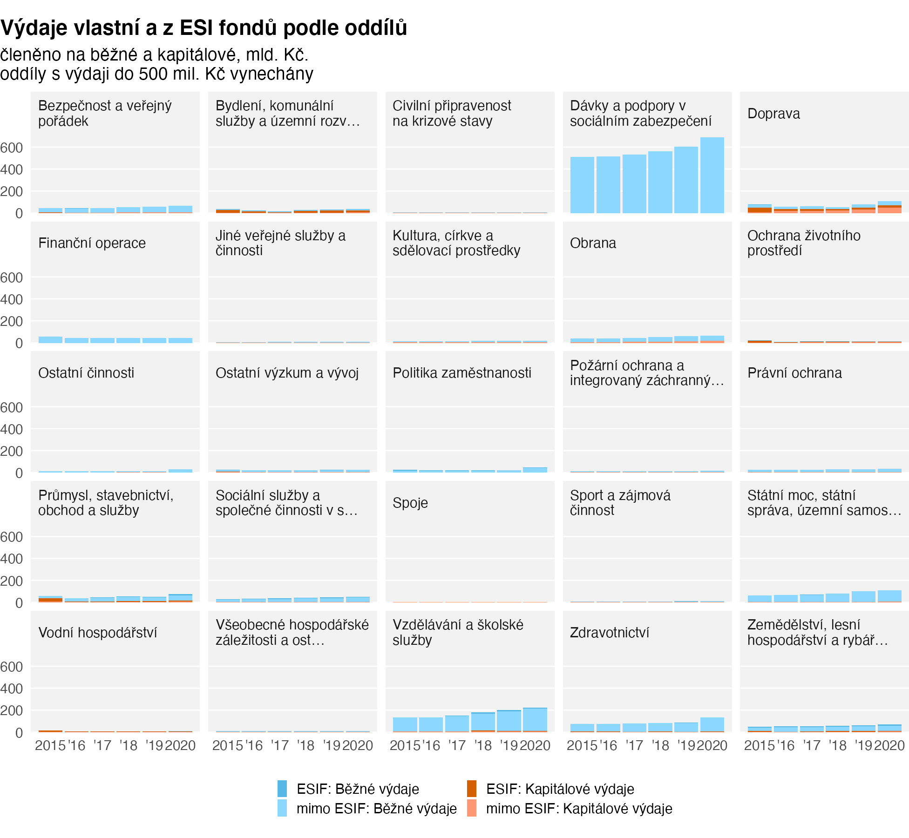

**Graf 8** Výdaje vlastní a z ESI fondů podle oddílů

Jak jsme poznamenali výše, mezi oddíly s největším objemem **kapitálových výdajů** patří *Doprava* a *Bydlení, komunální služby a územní rozvoj* (viz 9).V těchto i dalších větších oddílech hrají ESI fondy významnou roli. Z hlediska vývoje v čase stojí za pozornost oddíl *Bydlení…*, kde je nárůst celkového objemu tažený ESI fondy v podstatě návratem na stav v předchozím programovém období. Podobný je vývoj v oblasti vodního hospodářství, kde nárůst přichází dominantně z ESIF. Naopak v dopravě je nárůst kapitálových výdajů tažen především národními zdroji, čímž se podíl ESIF v čase snižuje. Ve vzdělávání a školských službách hrají ESI fondy od roku 2018 silnější roli, a to i oproti roku 2015, přičemž ale rostou i kapitálové výdaje z národních zdrojů.

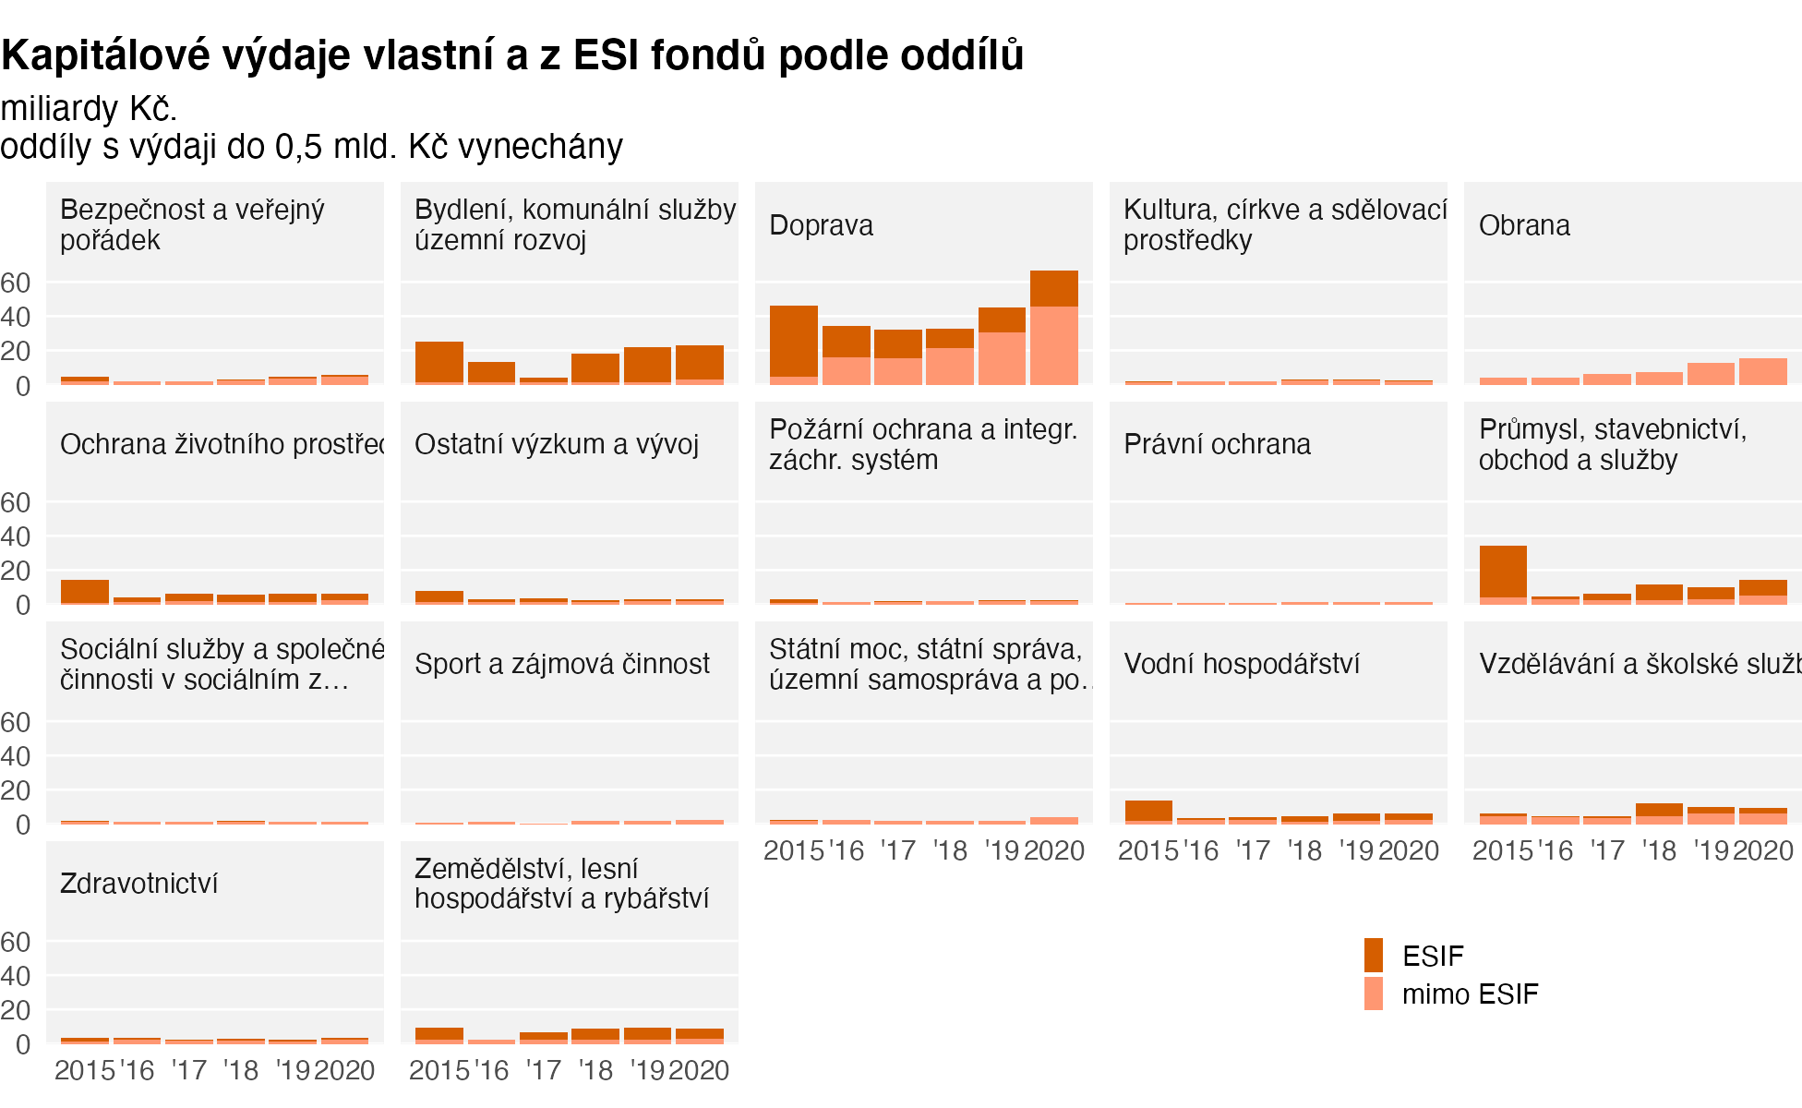

**Graf 9** Kapitálové výdaje vlastní a z ESI fondů podle oddílů

U **běžných výdajů** analyzujeme zvlášť finančně objemnější oddíly a oddíly méně objemné.

Graf 10 níže ukazuje výdaje v jednotlivých oddílech s objemem běžných výdajů do 100 miliard Kč. Za pozornost zde stojí oddíly *Politika zaměstnanosti* a *Průmysl…*, kde jsou v roce 2020 patrné výdaje na opatření spojená s pandemií Covid-19. V obou případech rostly národní i ESIF výdaje. Těmto oblastem se dále věnujeme v tematických analýzách níže.

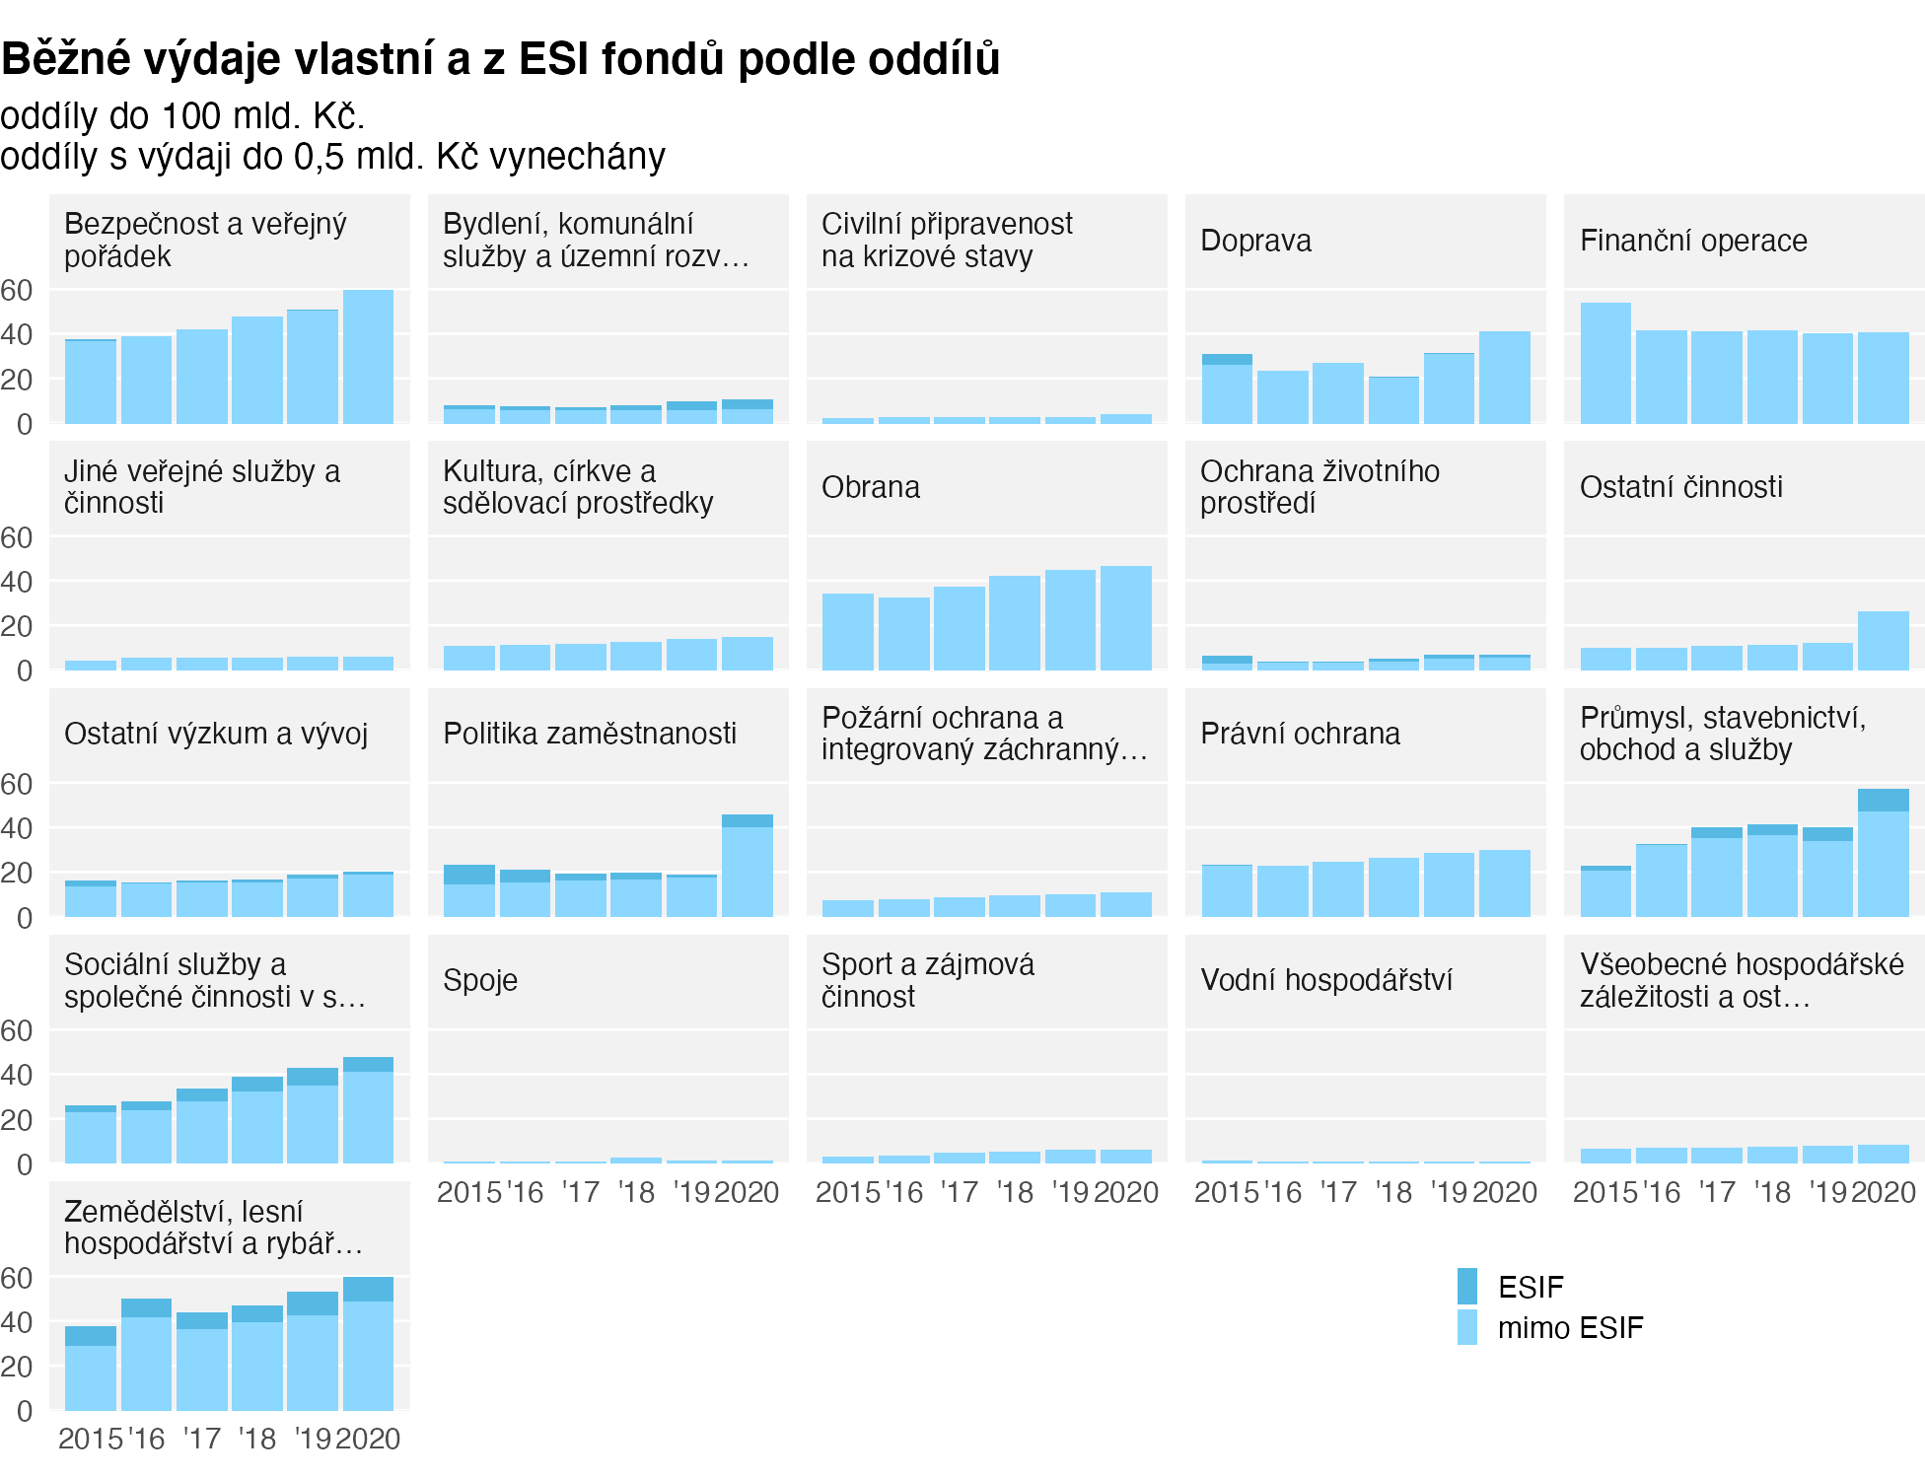

**Graf 10** Běžné výdaje vlastní a z ESI fondů podle oddílů

Z grafu 11 je pak patrné, že v oddílech s objemem nad 100 mld. Kč běžných výdajů nehrají ESI fondy téměř žádnou roli - především proto, že se jedná o velké dávkové (např. důchody) nebo blokové transfery (např. financování regionálního školství). Výjimkou je v malé míře vzdělávání, kde podíl ESI fondů i na běžných výdajích v posledních letech mírně narostl, ale zůstává nízký.

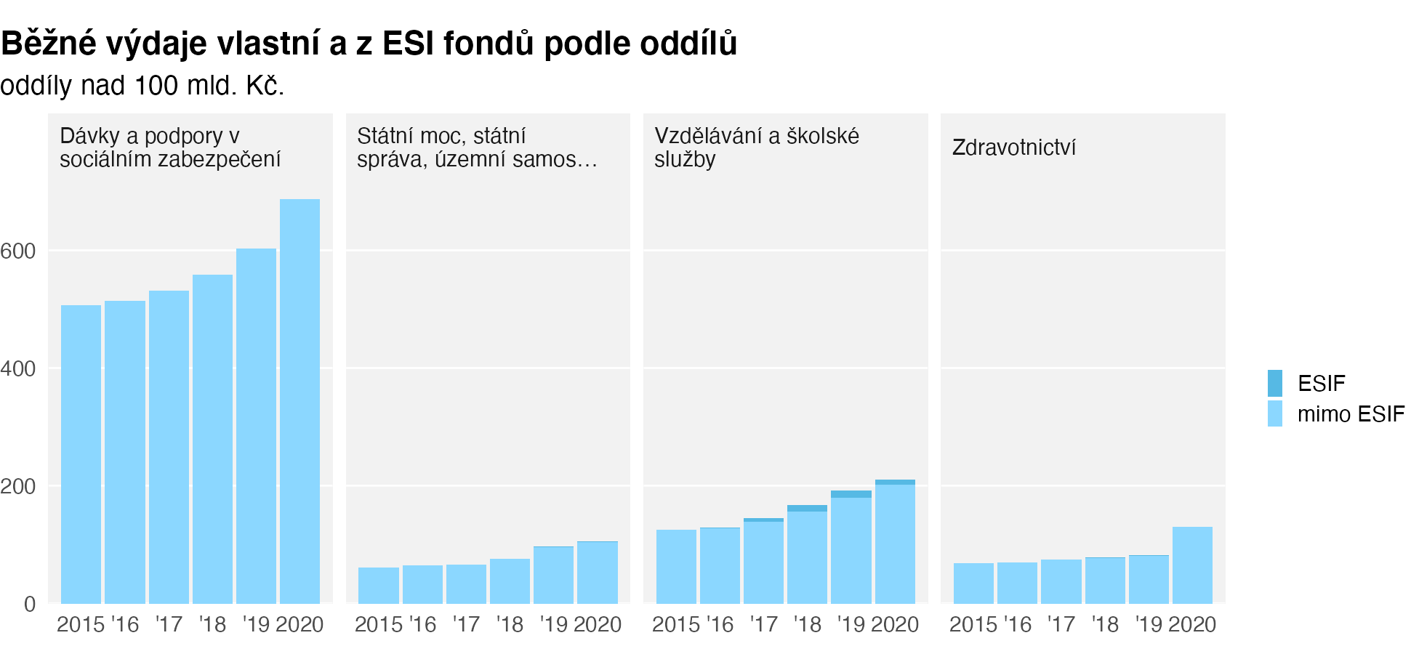

**Graf 11** Běžné výdaje vlastní a z ESI fondů podle oddílů

Graf 12 pak ukazuje podíly ESI fondů na běžných a kapitálových výdajích. Výrazné trendy jsou patrné u oddílu *Doprava* a *Ostatní výzkum a vývoj* (který zahrnuje výzkum a vývoj mimo MŠ), u nichž podíl ESIF na kapitálových výdajích v posledních letech spíše klesá. U dopravy ale podíl ESIF zůstává na cca 30 % a u ostatního výzkumu a vývoje na cca 50 %. Naopak v oddíle *Bydlení, komunální služby a územní rozvoj* od začátku období výrazně narostl podíl ESIF na běžných výdajích podíl ESIF na kapitálových výdajích byl setrvale vysoký (přičemž kapitálové v oddílu převažují.) Za povšimnutí stojí i postupný pokles podílu ESI fondů na politice zaměstnanosti. Setrvale vysoký je podíl ESIF na kapitálových výdajích v ochraně životního prostředí, vodním hodpodářství, zemědělství a podpoře průmyslu, obchodu a služeb.

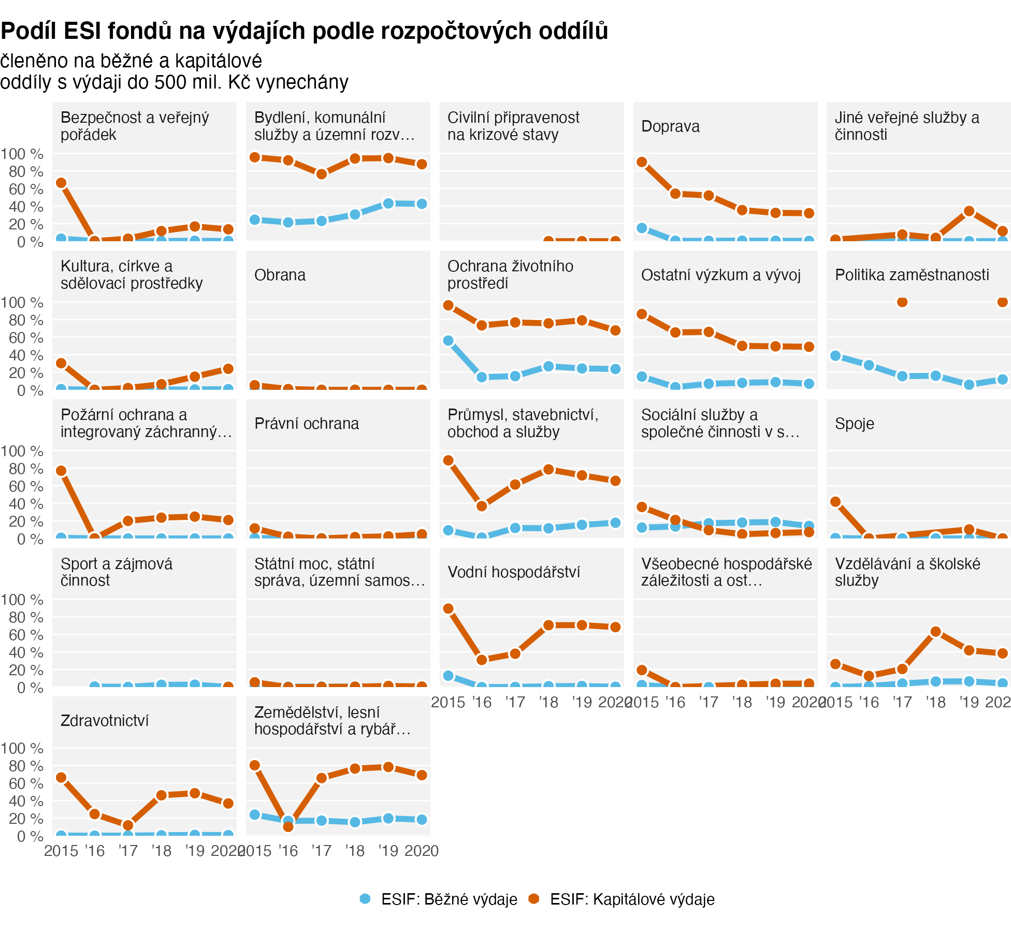

**Graf 12** Podíl ESI fondů na výdajích podle rozpočtových oddílů

# Tematické analýzy

V této části se dále zaměřujeme na specifické oblasti veřejných výdajů (identifikované pomocí odvětvového členění rozpočtové skladby), ve kterých předchozí analýza ukázala vysoký podíl ESI fondů nebo jeho dynamický vývoj.

## Bydlení, komunální služby a územní rozvoj

Při pohledu na úroveň pododdílů (13) se ukazuje, že dostupná data zde nejsou dostatečně konzistentní na to, aby nám daný rozpad pomohl lépe porozumět vývoji výdajů v této oblasti. Je totiž pravděpodobné, že typově podobné výdaje jsou v různých letech vykazovány v různých pododdílech a nelze tedy usuzovat na skutečné změny v čase.

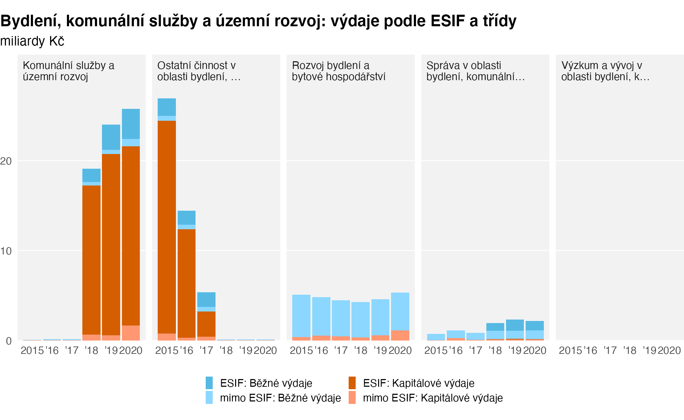

**Graf 13** Bydlení, komunální služby a územní rozvoj: výdaje podle ESIF a třídy

Podobně úroveň paragrafu (graf 14 naznačuje, že velká část výdajů byla v minulosti vykazována v nesprávném nebo přinejmenším obsahově překvapivém paragrafu „Mezinárodní spolupráce“.

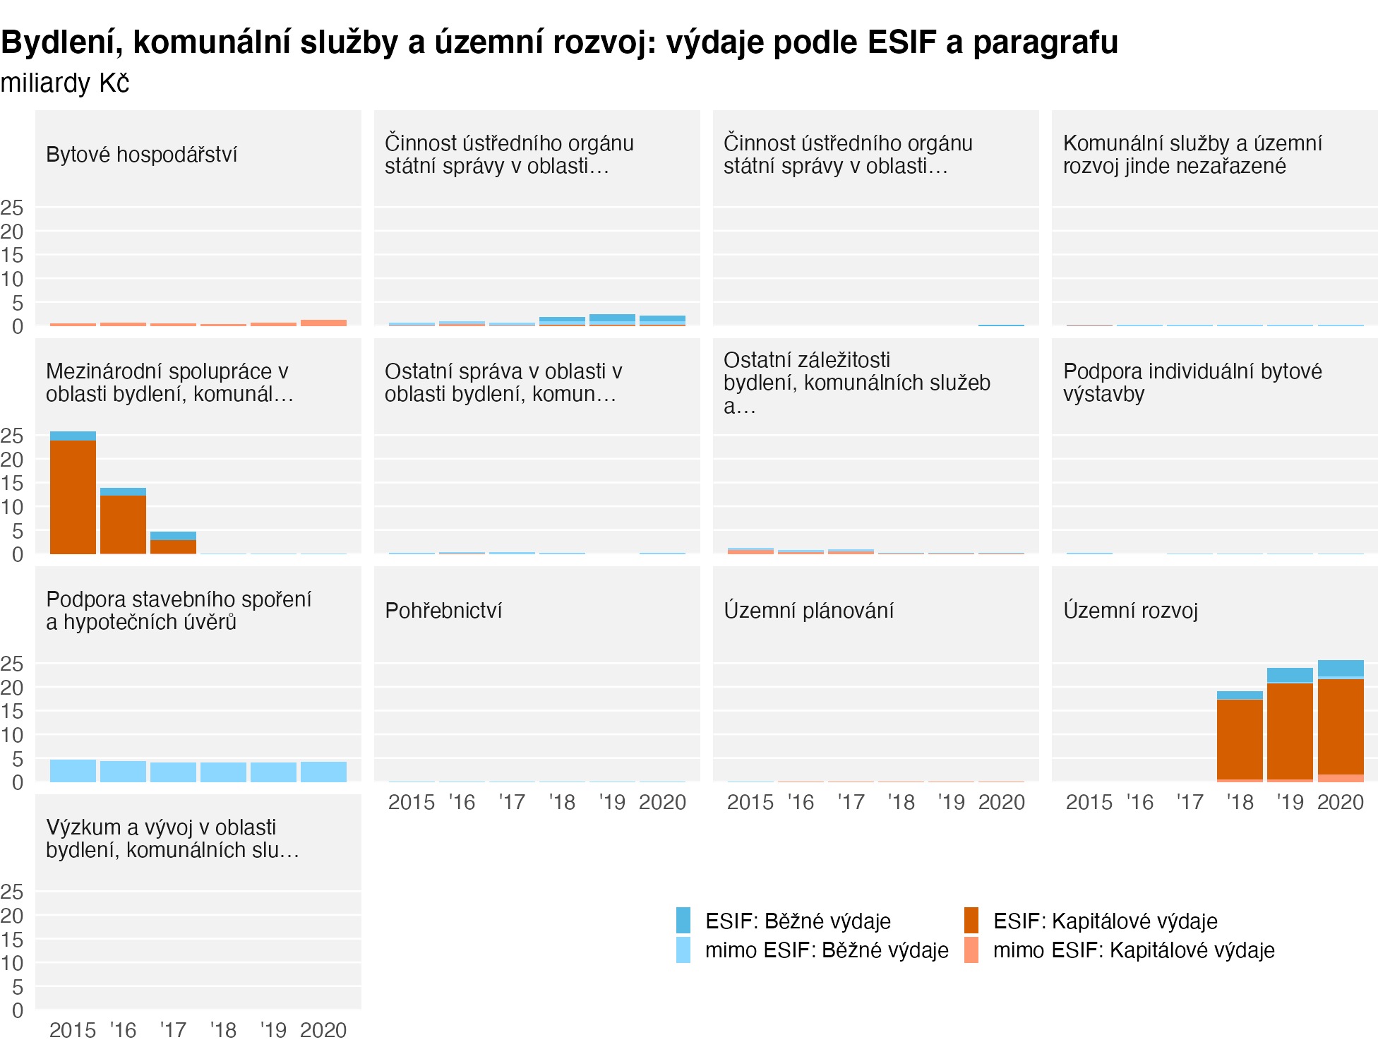

**Graf 14** Bydlení, komunální služby a územní rozvoj: výdaje podle ESIF a paragrafu

## Životní prostředí a související

V oblasti životního prostředí rozpad na jemnější úroveň (graf 15) ukazuje na silnou roli ESI fondů ve většině objemově výrazných pododdílů. Téměř výhradně ESI fondy pokrývají výdaje na oblast nakládání s odpady a ochranu ovzduší a klimatu, výraznou roli pak hrají i v ochraně přírody a krajiny.

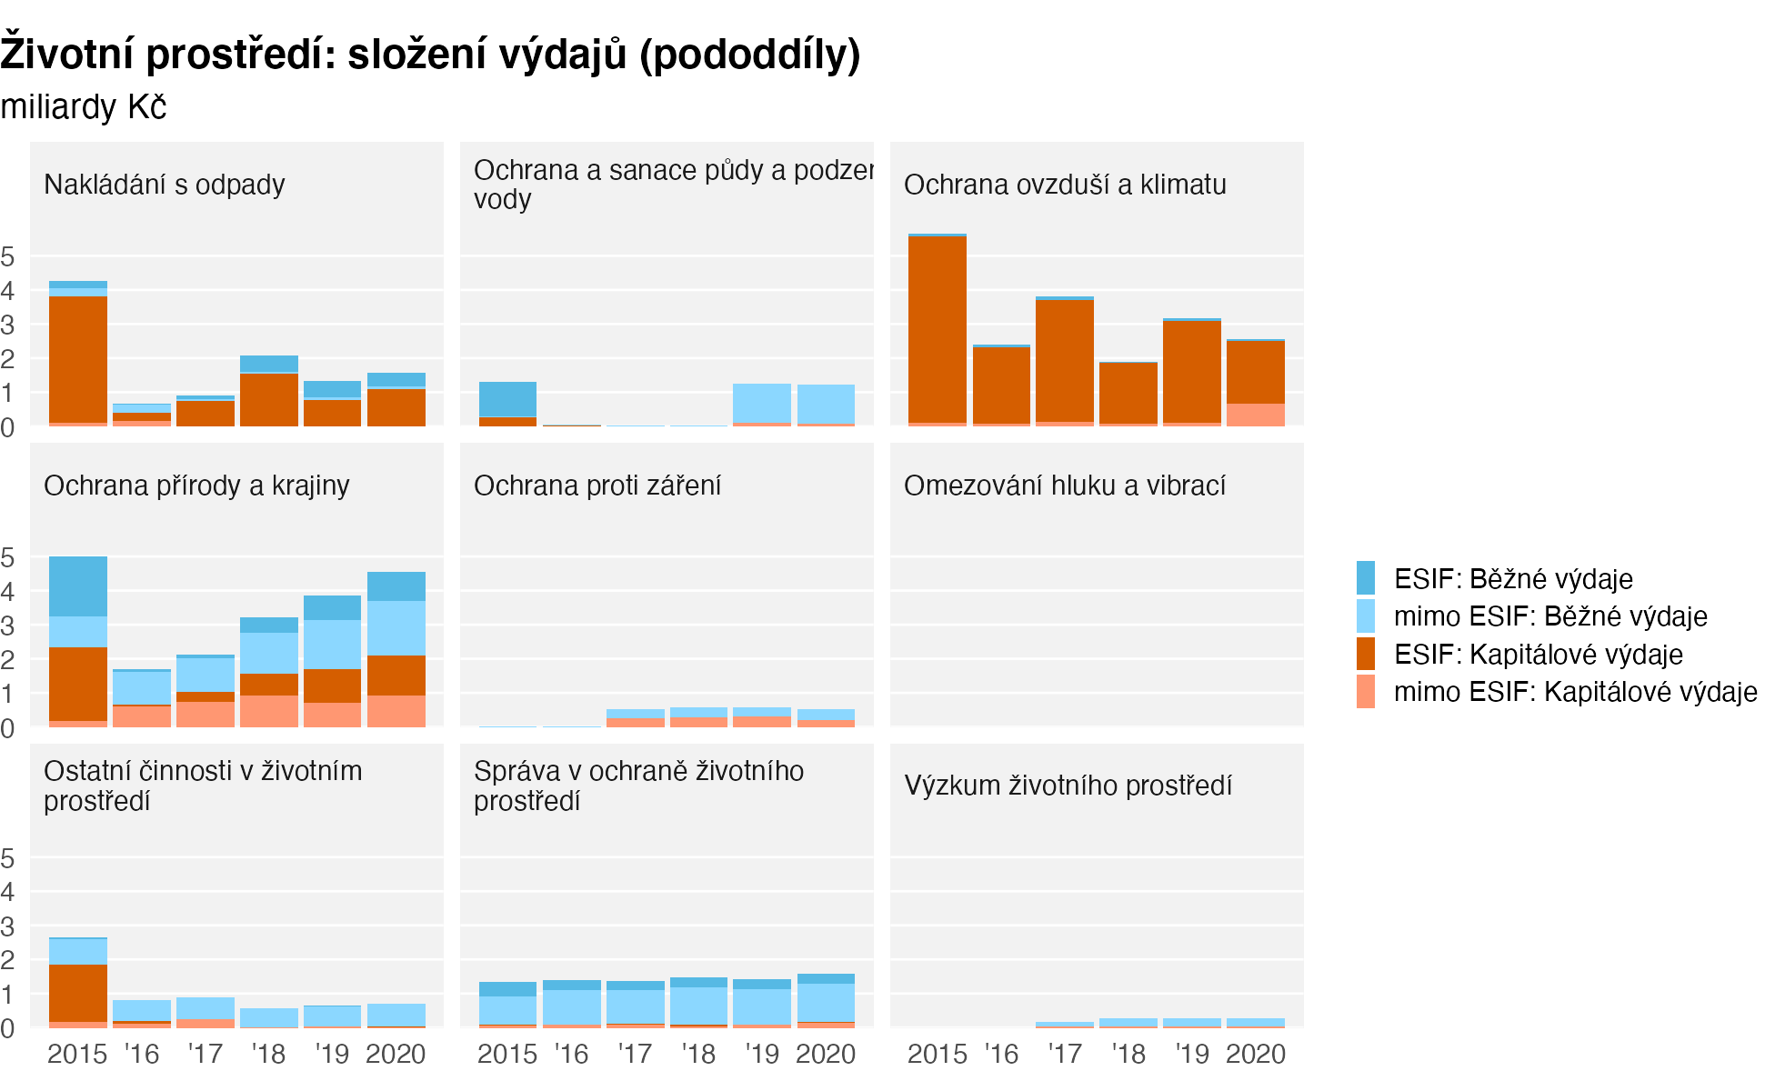 V oblasti ochrany ovzduší a klimatu je pak patrný nárůst podílů národních prostředků na kapitálové výdaje v roce 2020; jak ukazuje graf 16, týká se tento nárůst výhradně paragrafu *Změny technologií vytápění*, tedy zřejmě především tzv. kotlíkových dotací.

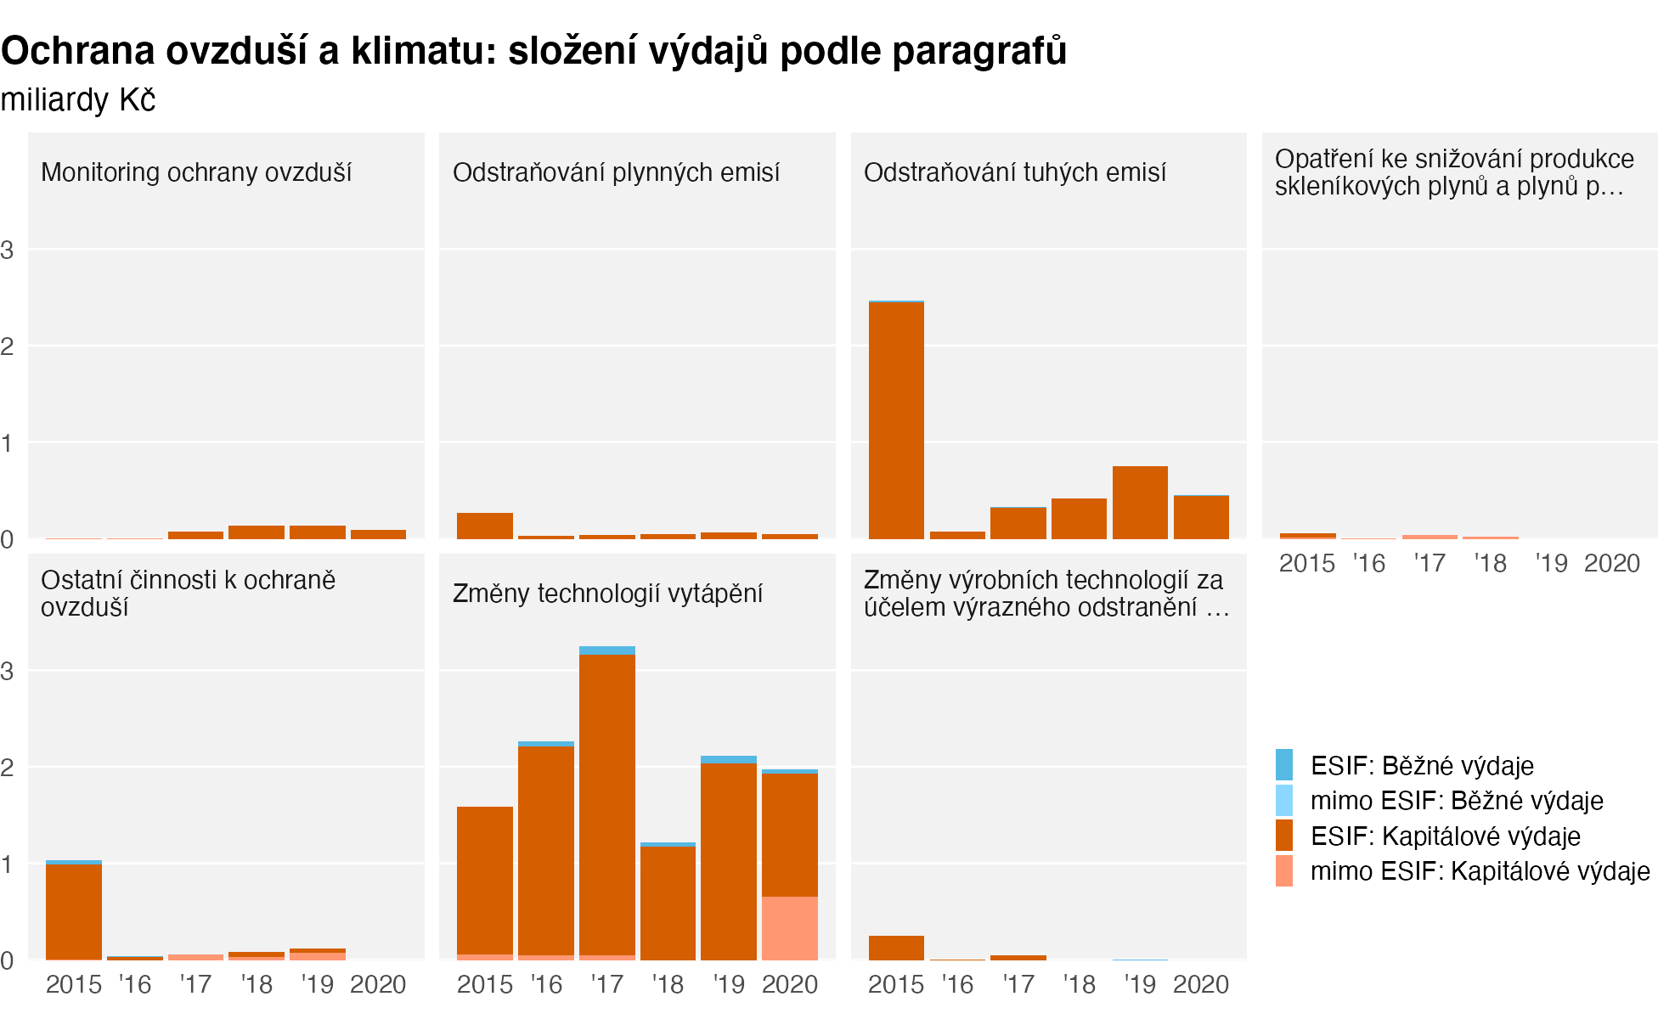 Podobně jako u ochany ovzduší jsou i výdaje v oblasti nakládání s odpady dominantně financovány z ESI fondů, a to napříč jednotlivými paragrafy (viz graf 17).

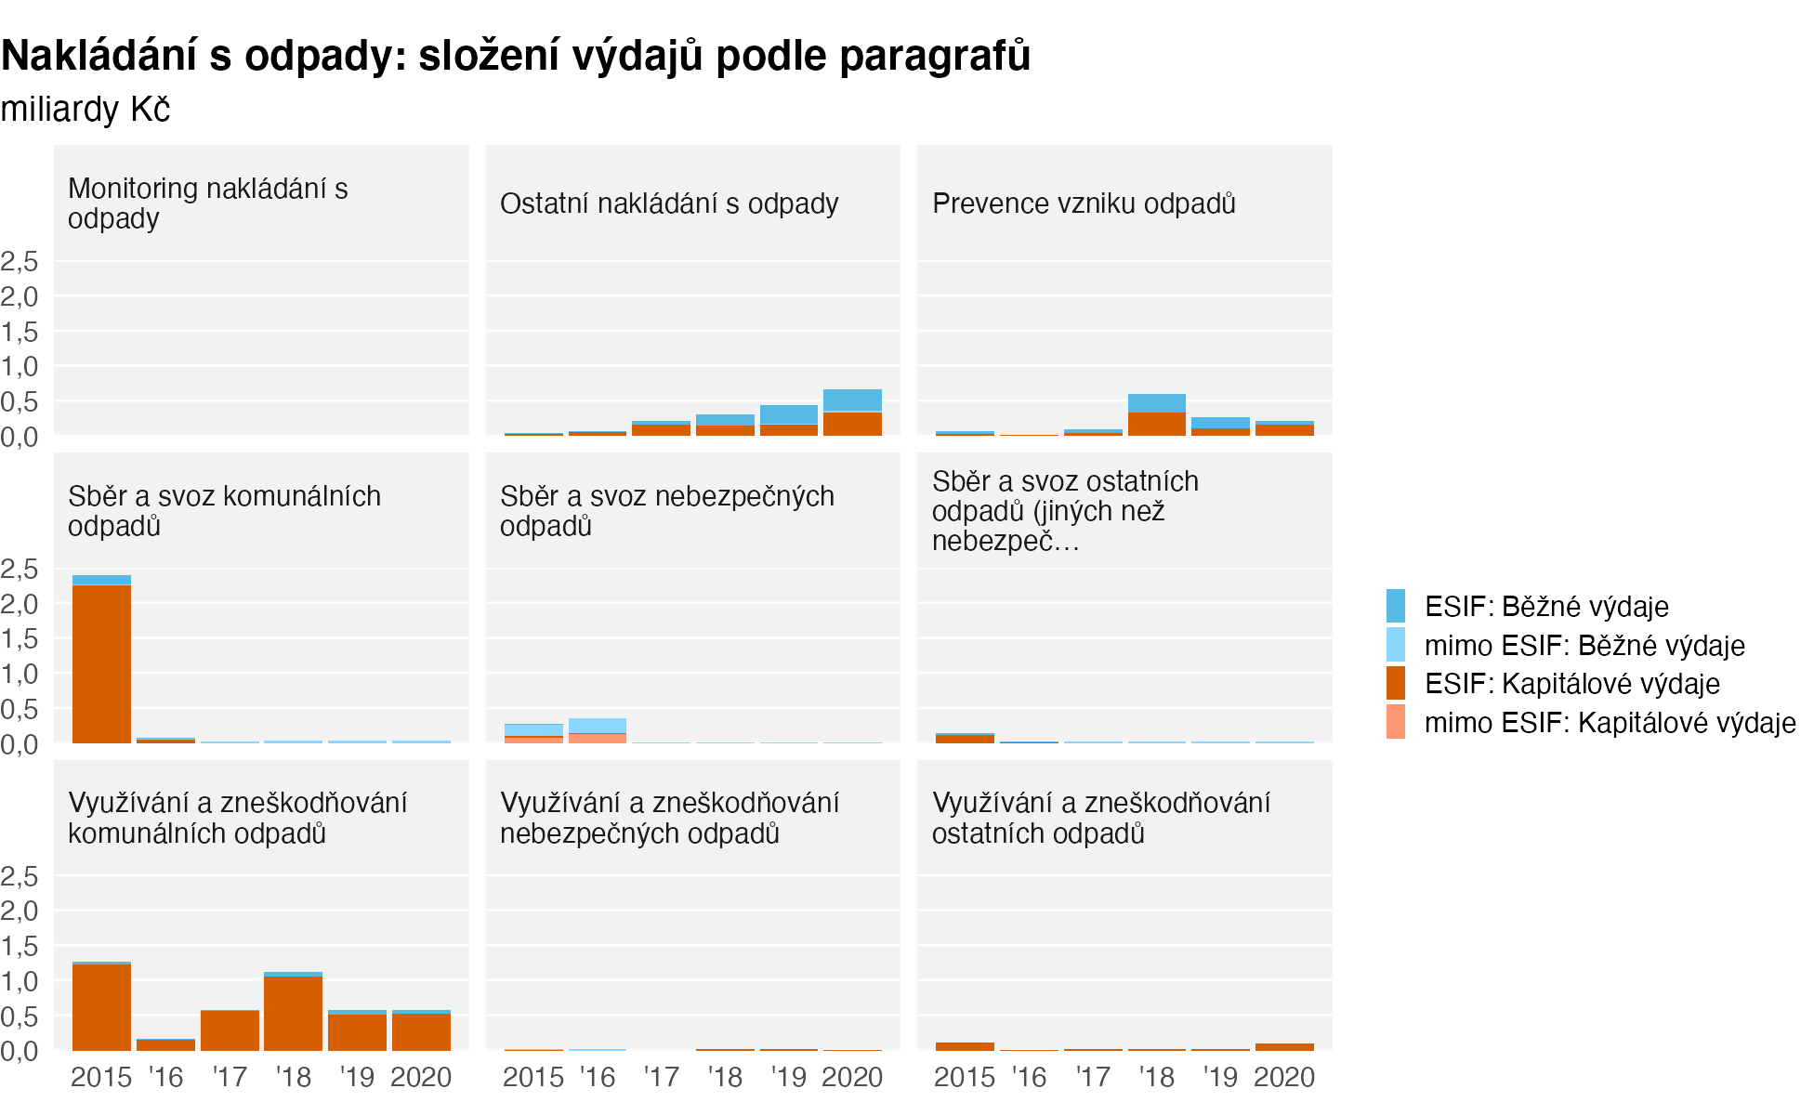 Rozmanitější je obrázek v oblasti ochrany přírody a krajiny: ve většině paragrafů nejsou ESI fondy významné, tvoří ale téměř veškeré kapitálové výdaje a většinu běžných výdajů v ochraně druhů a stanovišť, též cca třetinu výdajů v paragrafu *Protierozní, protilavinová a protipožádní ochrana*.

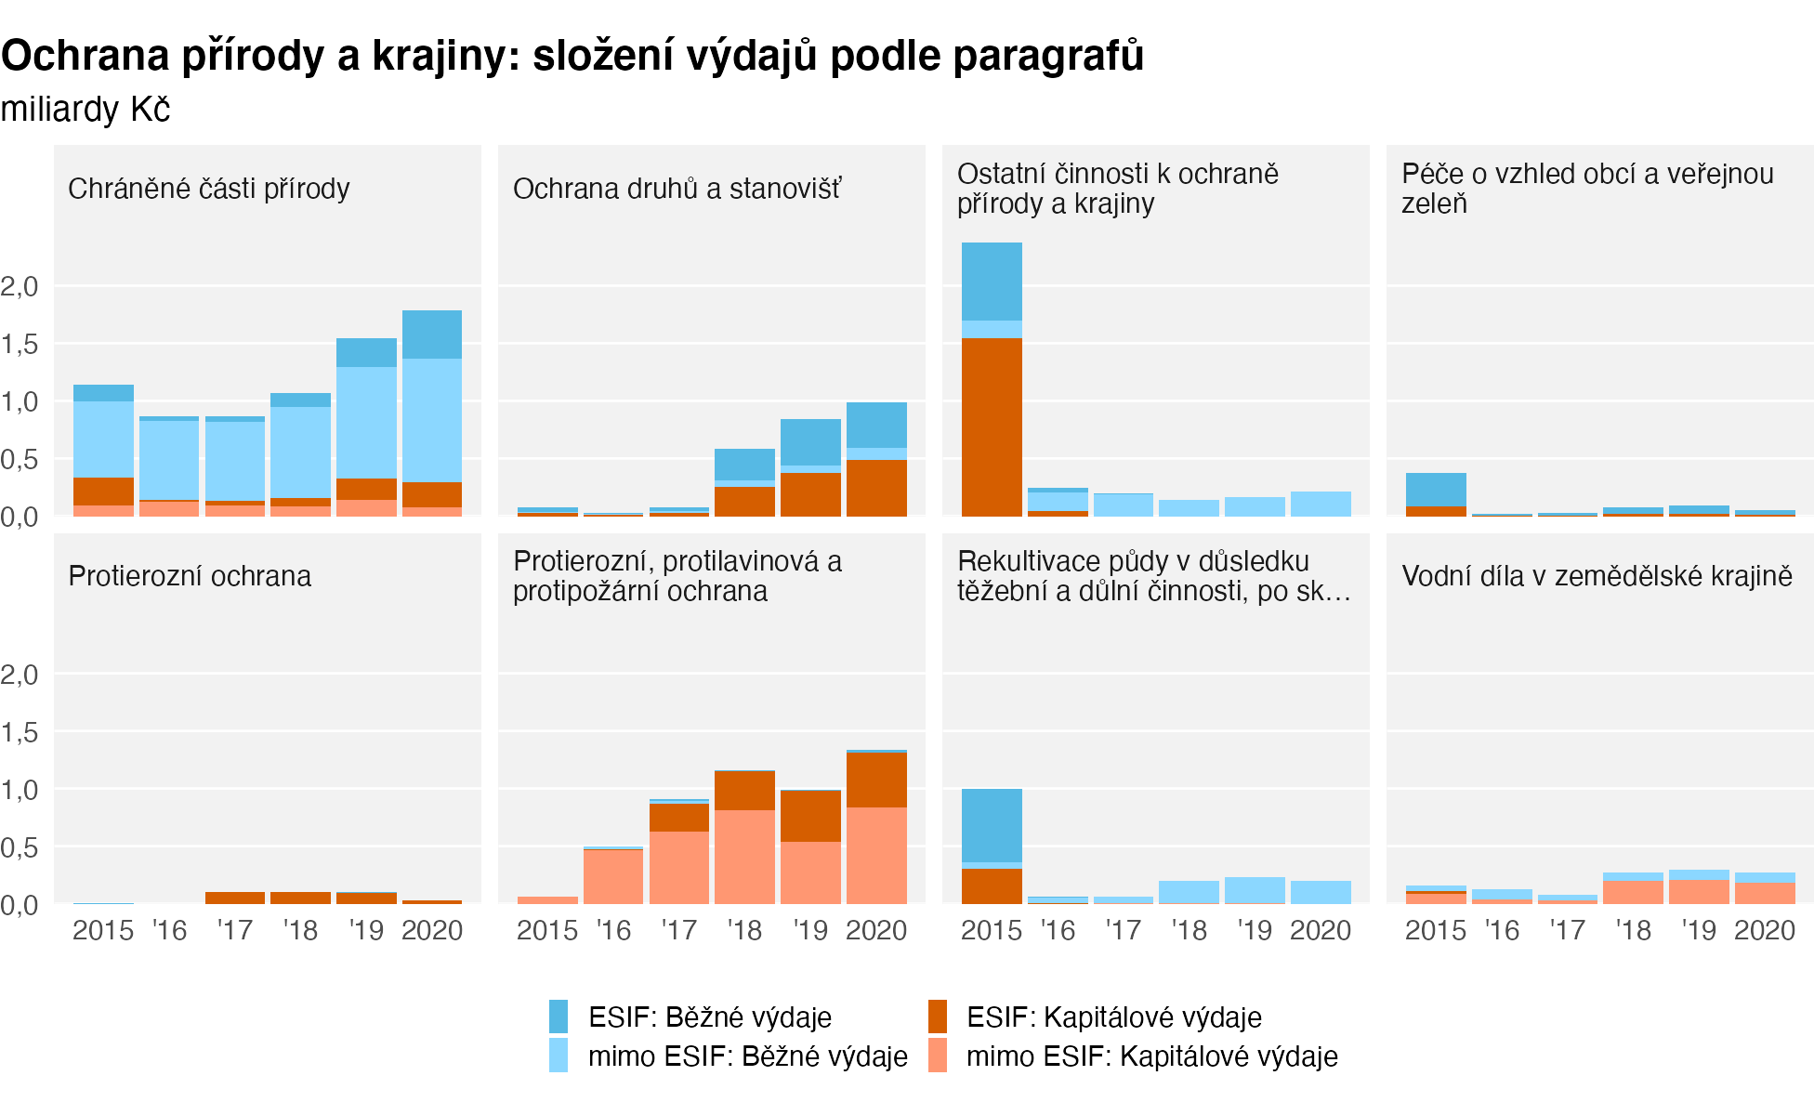

**Graf 18** Ochrana přírody a krajiny: složení výdajů podle paragrafů

## Vodní hospodářství

Další oblastí s významnou rolí ESI fondů je vodní hospodářství. Pohled na jednotlivé pododdíly (19) ukazuje, že nejvýznamnější jsou ESI fondy pro kapitálové výdaje dvou největších pododdílů: odvádění a čištění odpadních vod a pitná voda, v oboou případech pododdíly s téměř výhradně kapitálovými výdaji.

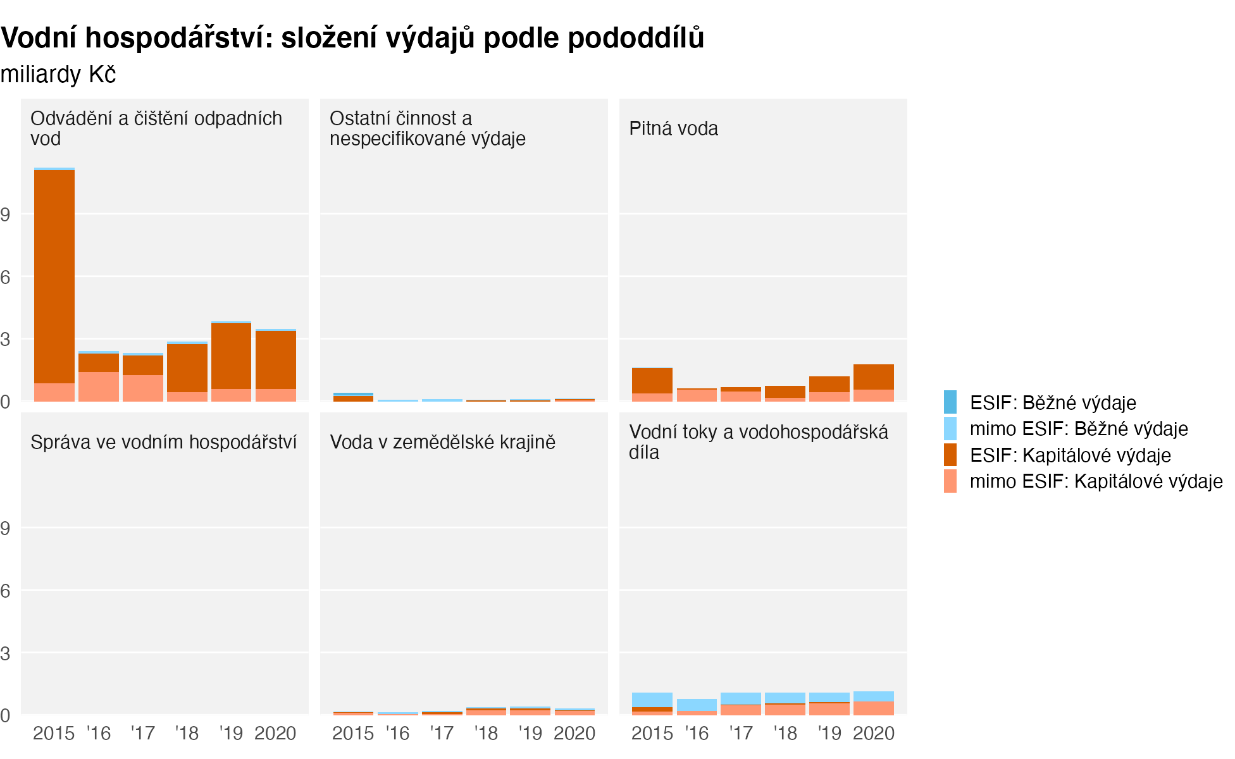

**Graf 19** Vodní hospodářství: složení výdajů podle pododdílů

## Doprava

V oddílu Doprava bohužel není podrobnější analýza možná, protože téměř veškeré výdaje jsou od roku 2015 vykazovány v pododdílu *Ostatní činnosti a nespecifikované výdaje v dopravě*, takže není patrné ani členění např. na silniční a železniční dopravu.

## Průmysl, stavebnictví, obchod a služby

Tento oddíl byl dalším, kde byl jednak patrný setrvale vysoký podil ESI fondů, jednak se projevil i vliv pandemie. Nárůst výdajů národních i z ESI fondů je patrný v roce 2020 v pododdíle Ostatní odvětvové a oborové záležitosti, ale také v pododdílu zahrnujícím cestovní ruch, kde stát v roce 2020 vyplácet odvětvově specifické kompenzace. (Opačné skoky v kategoriích „energetiky“ a „správy“ jsou zřejmě artefakt změn ve vykazování; tyto kategorie zahrnují nejspíše výdaje na podporu obnovitelných zdrojů.)

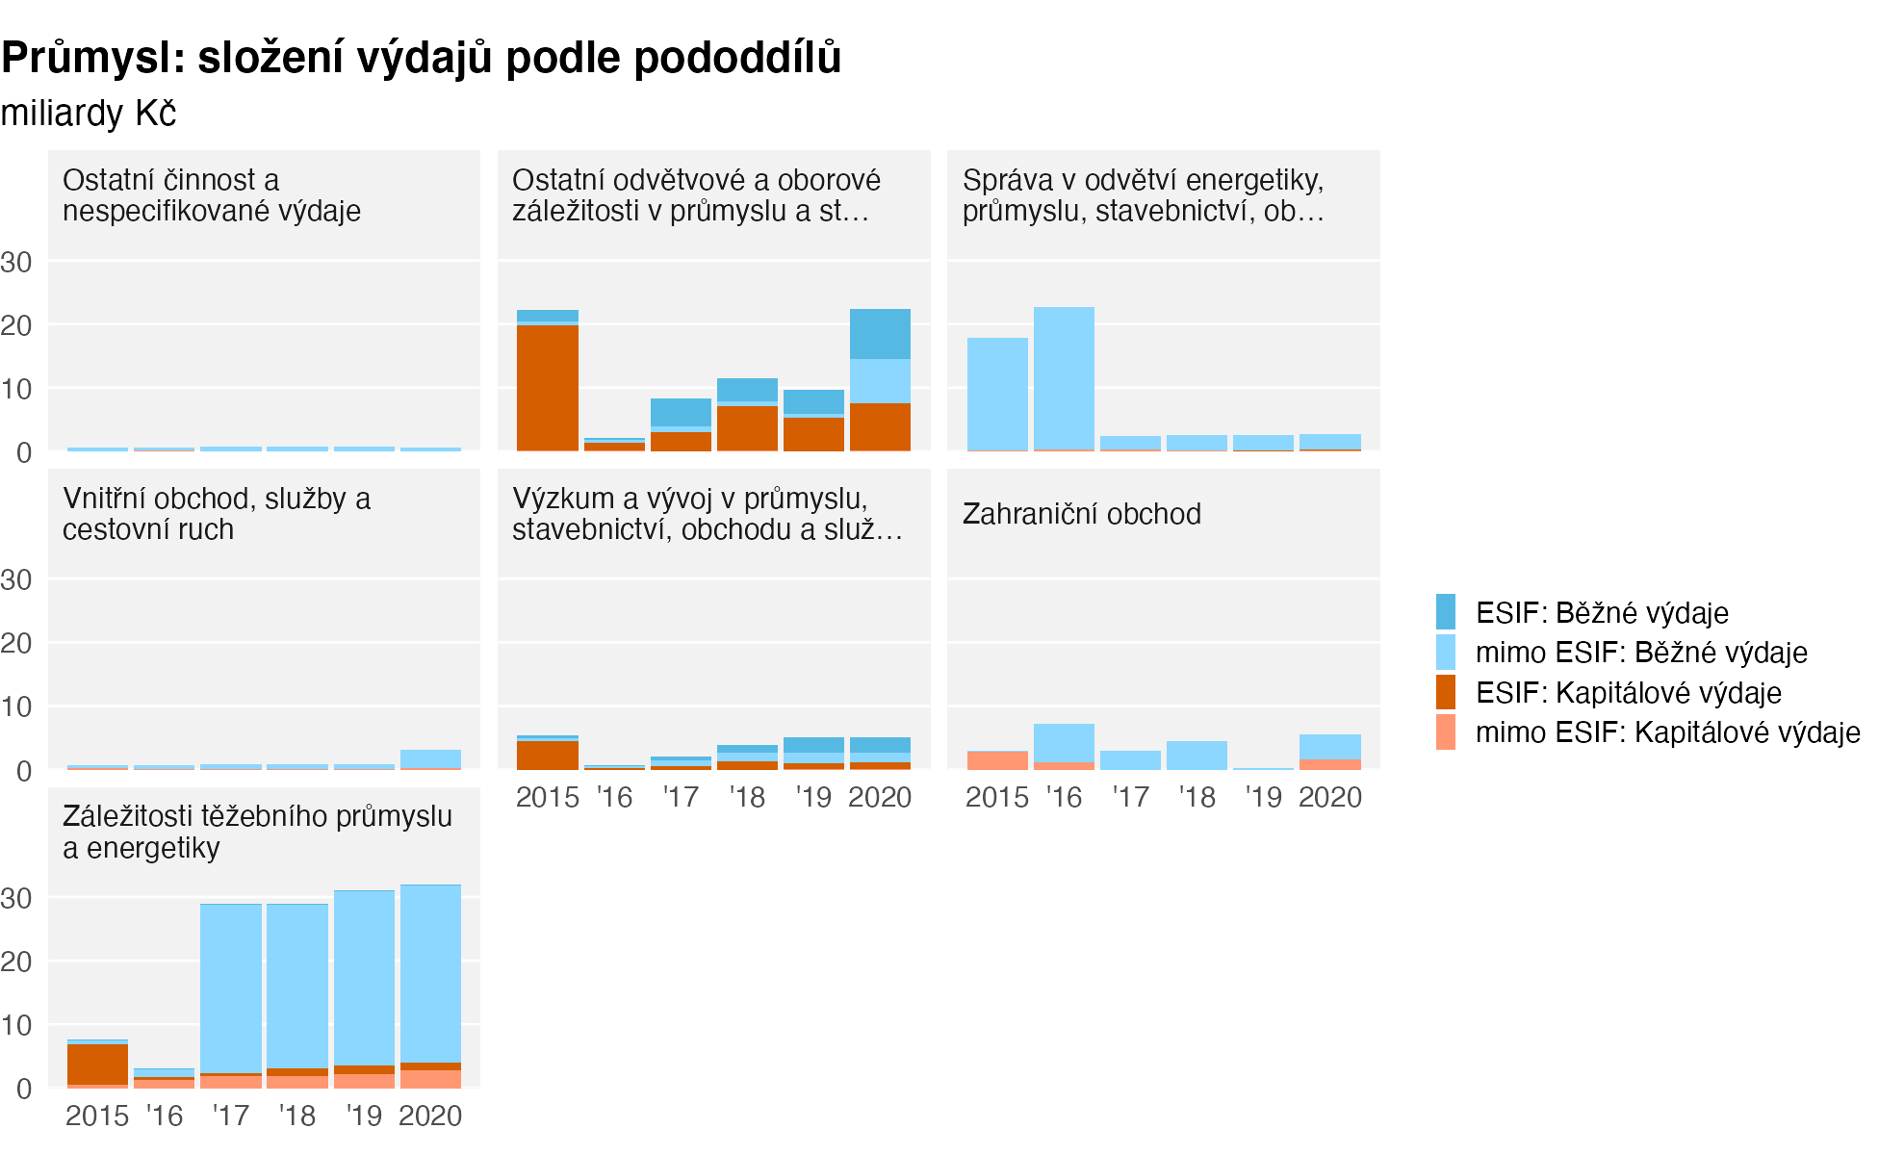 Jak ale ukazuje graf (21), který výdaje zobrazuje po paragrafech, nárůst v celém pododdílu *Ostatní odvětvové a oborové záležitosti* je v roce 2020 tažen národními výdaji v paragrafu *Podpora podnikání a inovací*, kde zřejmě hrály roli některé kompenzační programy; nárůst ESI fondů v paragrafu *Opatření ke zvýšení konkurenceschopnosti* je spíše součástí cyklu programového období.

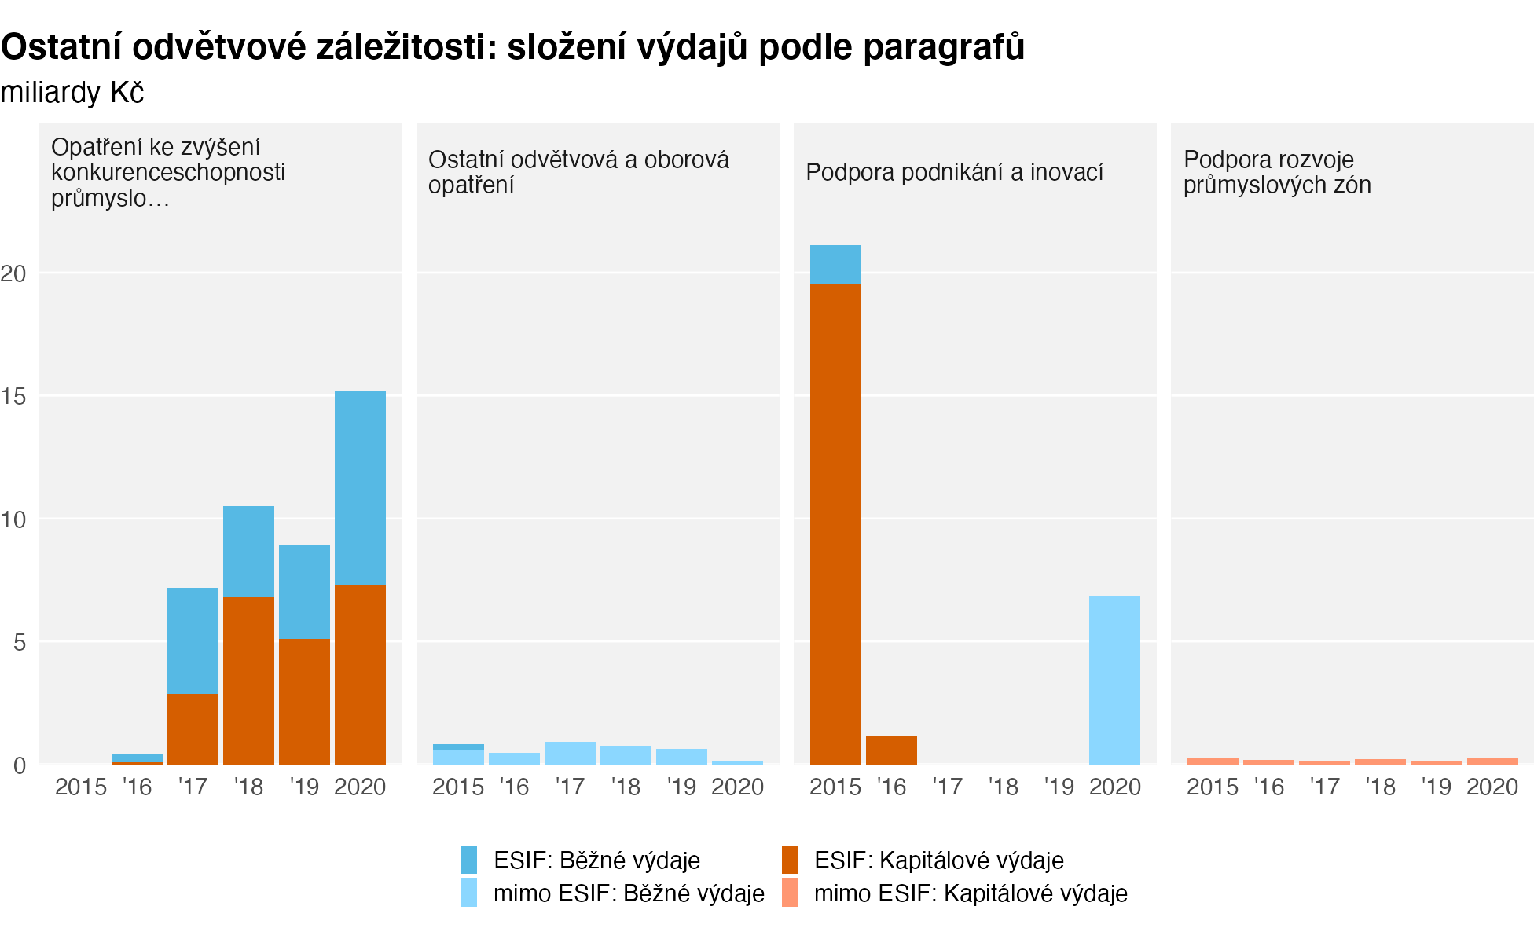

**Graf 21** Ostatní odvětvové záležitosti: složení výdajů podle paragrafů

## Politika zaměstnanosti

Naopak v politice zaměstnanosti ESI fondy hrály výraznější roli v reakci veřejných výdajů v kontextu pandemie Covid-19. V grafu 22 je patrný nárůst národních i ESIF prostředků na běžné výdaje v pododdíle Aktivní politika zaměstnanost v roce 2020, který odráží mj. program Antivirus.

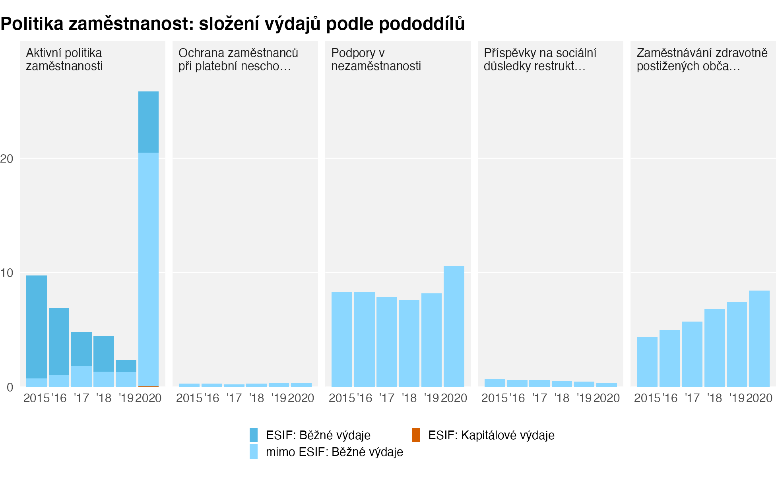 Detailnější graf 23 pak ukazuje, že zatímco cílené programy v roce 2020 výrazně vzrostly i s pomocí ESI fondů, dlouhodově klesá objem výdajů na společensky prospěšná pracovní místa a veřejně prospěšné práce - veřejné politiky v minulosti dominantně financované z ESI fondů.

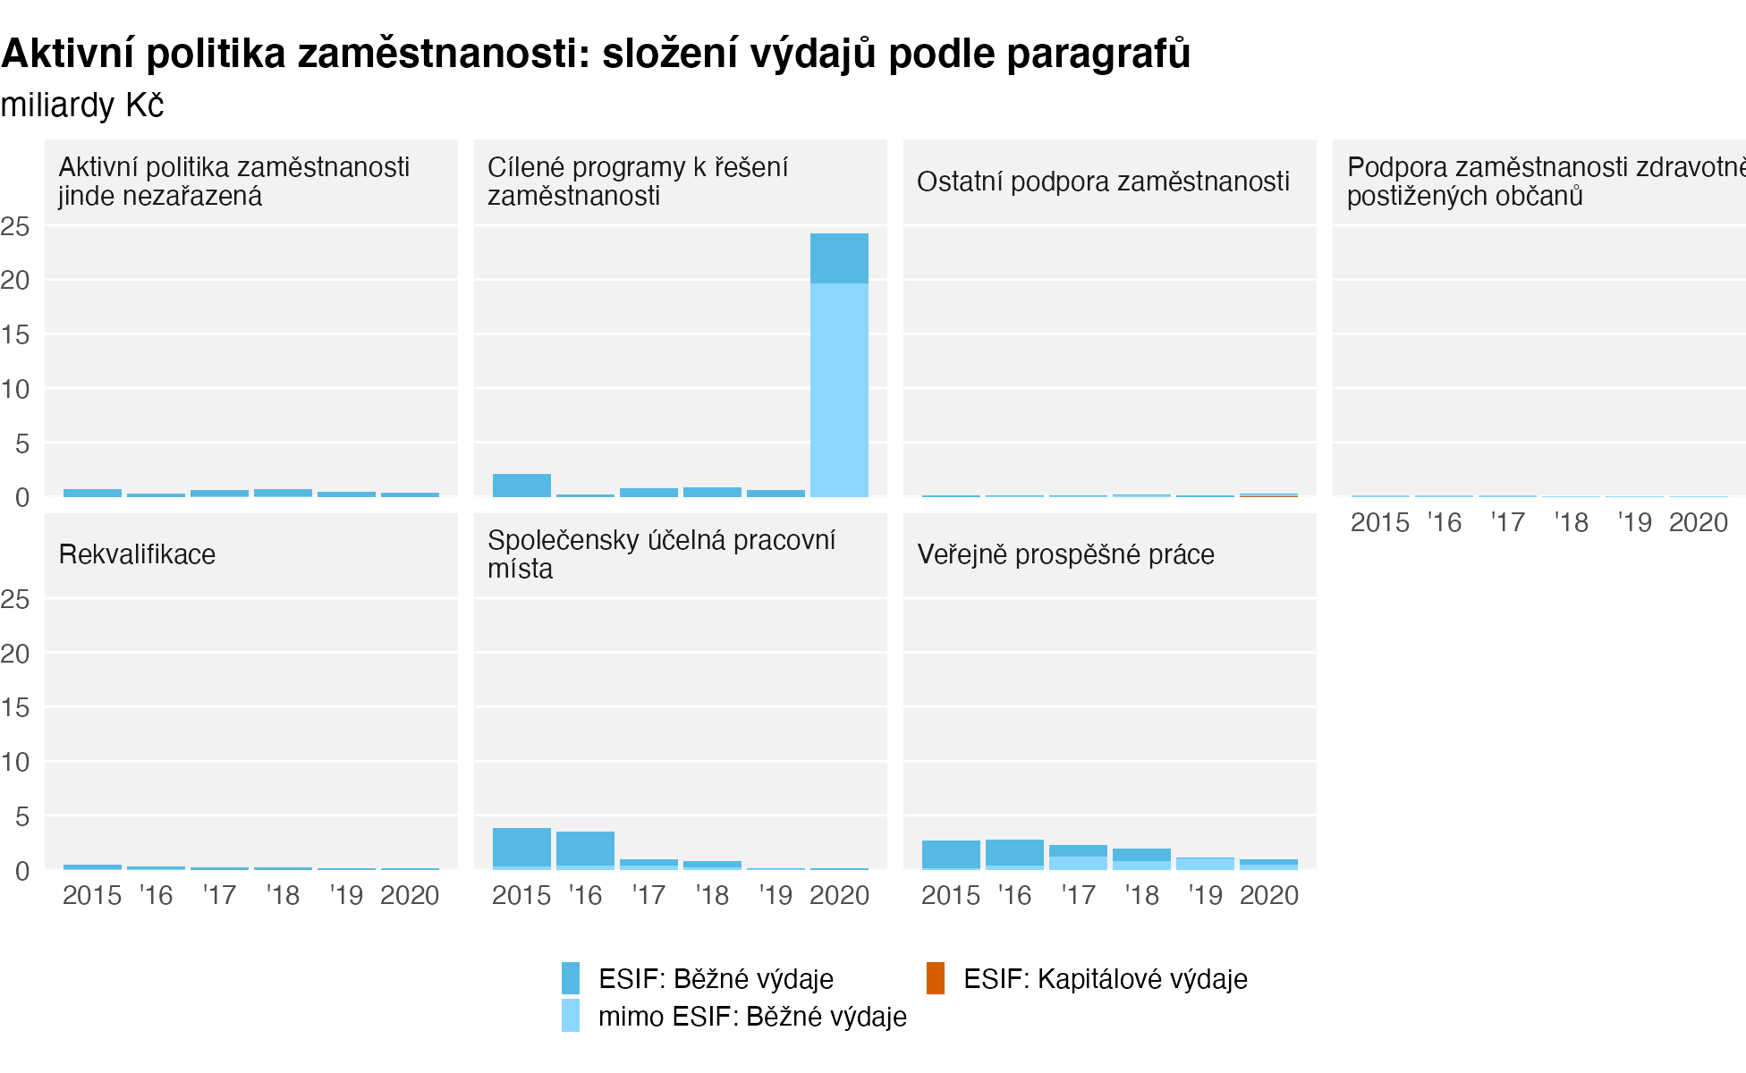 # Témata na další výzkum

Tato analýza představuje pouze první, základní přehled o roli ESI fondů ve veřejných výdajích.

# Přílohy

## Příloha 1: Výpočty pro podmnožinu výdajů podle studie z roku 2017

### Celkové výdaje

#### Absolutně

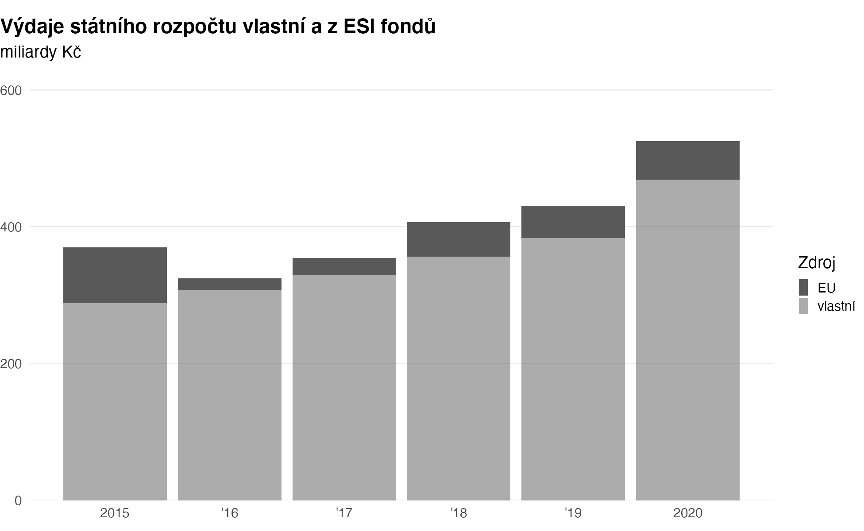

#### Podíl ESIF

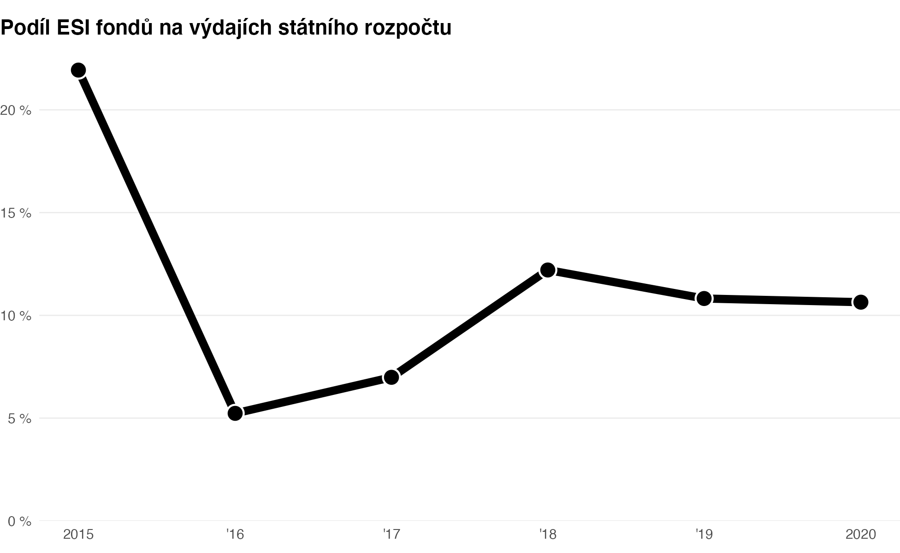

### Běžné a kapitálové

#### Absolutně

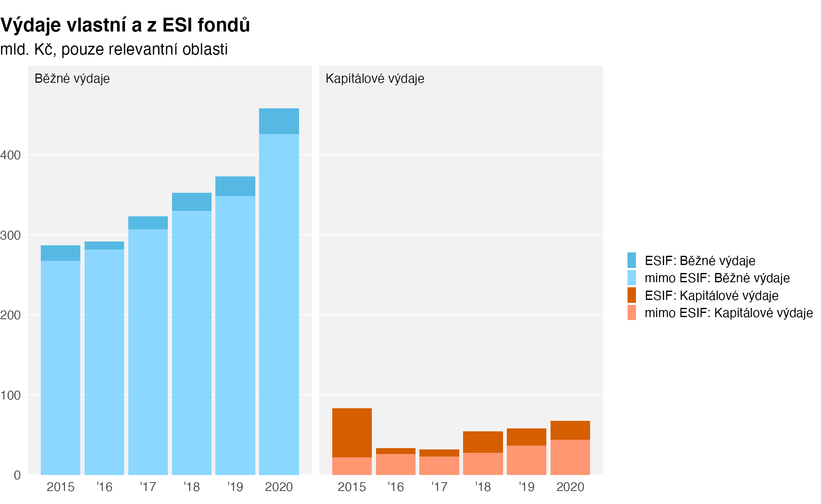

#### Podíl ESIF

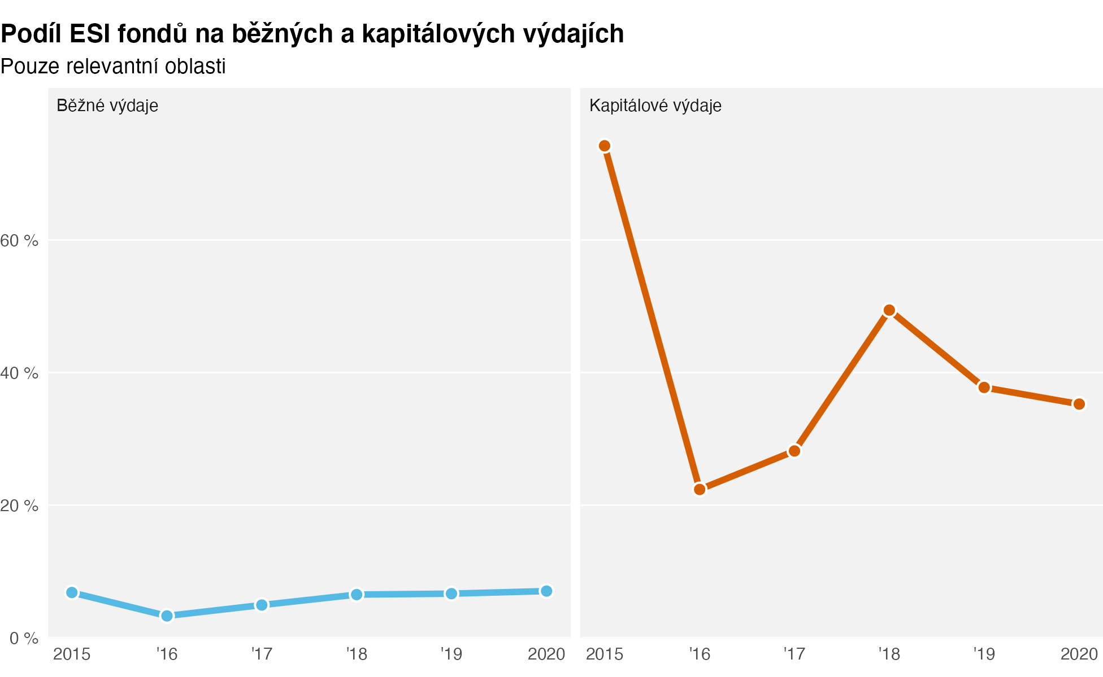

## Příloha 2: Využitá data a jejich omezení

### Zdroje dat

Využíváme data ze Státní pokladny („Monitor - informační portál Ministerstva financí" b.r.), konkrétně otevřené datové sady o plnění rozpočtů tzv. ústředně řízených organizacích, které dohromady odpovídají hranicím státního rozpočtu.

### Zpracování dat a analýzy

Data byla zpracována ve statistickém software R (R Core Team 2021) za použití balíku statnipokladna (Bouchal 2021). Kód je spolu s daty upravenými pro analýzu dostupný na Githubu na adrese <https://github.com/petrbouchal/esifinancuji>. Technická dokumentace je zveřejněna na esifinancuji.petrbouchal.xyz. Samotná analýza je sestavena jako reprodukovatelný dokument v systému Rmarkdown (Allaire et al. 2021).

### Jak rozpočtová data zachycují veřejné finance

#### Záběr

Státní pokladna ve veřejně dostupných datech sleduje čtyři typy organizací:

* ústředně řízené:
  + organizační složky státu
  + příspěvkové organizace
  + státní fondy
* místně řízené,
  + tj. obce, kraje a jejich příspěvkové organizace a sdružení, vše společně

Kromě příjmů a výdajů pak stát eviduje ještě účelové transfery (dotace) od státu k obcím.

V této studii využíváme pouze data o organizačních složkách státu a příspěvkových organizacích státu, které dohromady tvoří výdaje státního rozpočtu.

Pracujeme s konsolidovanými výdaji, takže součet všech výdajů v našich datech odpovídá výdajům státního rozpočtu. V našich datech tedy jsou např. transfery státu obcím.

#### Členění: jaký detail můžeme znát

Data státní pokladny každou utracenou korunu identifikují pomocí několika různých členění. Výsledné datové sady tak poskytují velmi jemný rozpad výdají podle několika členění naráz. Každé členění má několik úrovní detailu, od cca 10 kategorií po několik set.

* odvětvové členění, tzv. paragrafy, tj. na jakou oblast (viděno sektorově)
* zodpovědnostní členění: kapitoly, tj. z rozpočtu kterého ministerstva, popř. konkrétní veřejné organizace, výdaje šly
* druhové členění: v nejvyšší hladině členění na běžné a kapitálové výdaje, dále na platy, transfery, nákupy atd.
* zdrojové třídění: kde se peníze vzaly? V základní úrovni ČR x mimo ČR, dále až na konkrétní programy vč. kofinancování

Této vícerozpěrnosti dat využíváme jednak pro identifikaci peněz z ESIF (zdrojové třídění), jednak pro detailnější analýzy (např. kapitálové výdaje na transfery soukromému sektoru v oblasi energetiky).

U zdrojového třídění data umožňují odlišit i období, tj. např. v roce 2015 lze odlišit OP D 2007-13 od OP D 2014-20.

Odvětvové třídění ale na úrovni pododdílů a paragrafů vykazuje v některých oblastech nízkou spolehlivost, kdy např. typově stejné výdaje jsou vykazovány v různých letech v jiných, někdy i zjevně nesprávných, paragrafech (regionální rozvoj; energetika) nebo jsou vykazovány v kategorii typy „jiné“ (Doprava).

#### Ve vztahu k ESIF datům

Ze státní pokladny lze dovodit operační program, ztrácí se ale vazba na projekty a tím i na kategorie používané v monitoringu ESIF, např. oblasti intervencí. Není tedy možné rozpočtová data provázat na kategorie oblastí nebo tematické cíle Dohody o partnerství.

### Dostupnost a omezení dat

| typ | roky | identifikace ESIF |
| --- | --- | --- |
| státní rozpočet | 2015-2021 | Ano |
| státní příspěvkové organizace | 2010-2020 | ? |
| státní fondy | 2015-2021 | Ne |
| samosprávy a jimi zřizované organizace | 2010-2021 | Nepřímo |

### Srovnatelnost se studií z roku 2017

Hlavní rozdíly jsou tři:

1. studie z roku 2017 zahrnuje státní fondy
2. studie z roku 2017 zahrnuje samosprávy
3. studie z roku 2017 pracuje s vybraným okruhem výdajů podle odvětvového členění - vyloučeny jsou např. ty části druhového nebo odvětvového třídění, kde ESI fondy nehrají roli (např. sociální dávky), popř. které nebyly centrem zájmu studie (zemědělství)

* Ad 1: u státních fondů nejsou z veřejných zdrojů dostupná data o zdrojích výdajů, pro studii z roku 2017 vznikly velkým množstvím ruční kompilace interně na MF
* Ad 2: pro obce data o zdroji výdajů zřejmě nejsou přímo dostupná od roku 2015.

Následky:

* ad 1. Kategorie „ústředně řízení organizace“ ve studii z roku 2017 zahrnuje jiný okruh organizací; po roce 2015 u části těchto výdajů (státní fondy) neznáme rozdělení na ESIF a ostatní. Nicméně celkové součty výdajů pro „překryvový“ rok (kde máme data z obou zdrojů) cca odpovídají.
* ad 2. O kategorii „místně řízených organizací“ tj. samospráv máme ohledně podílu ESIF jen nepřímá data a jejich kvalita spolehlivost zatím není jasná, proto je v této studii nevyuživáme, ale zkušenosti naznačují, že by mohla být využitelná pro analogickou analýzu samospráv.
* ad 3. V příloze 1 ukazujeme výpočty pro odvětvové vymezení stejné jako je ve studii z roku 2017.

# Citace: literatura, data, nástroje

Allaire, JJ, Yihui Xie, Jonathan McPherson, Javier Luraschi, Kevin Ushey, Aron Atkins, Hadley Wickham, Joe Cheng, Winston Chang, a Richard Iannone. 2021. *rmarkdown: Dynamic Documents for R*. <https://CRAN.R-project.org/package=rmarkdown>.

Bouchal, Petr. 2021. *statnipokladna: Use Data from the Czech Public Finance Database*.

Firke, Sam. 2020. *janitor: Simple Tools for Examining and Cleaning Dirty Data*. <https://github.com/sfirke/janitor>.

Grolemund, Garrett, a Hadley Wickham. 2011. „Dates and Times Made Easy with lubridate". *Journal of Statistical Software* 40 (3): 1–25. <https://www.jstatsoft.org/v40/i03/>.

Iannone, Richard, a Mauricio Vargas. 2021. *pointblank: Data Validation and Organization of Metadata for Local and Remote Tables*. <https://CRAN.R-project.org/package=pointblank>.

Landau, William Michael. 2021a. *targets: Dynamic Function-Oriented Make-Like Declarative Workflows*.

———. 2021b. „The targets R package: a dynamic Make-like function-oriented pipeline toolkit for reproducibility and high-performance computing". *Journal of Open Source Software* 6 (57): 2959. <https://doi.org/10.21105/joss.02959>.

Ministerstvo pro místní rozvoj. 2017. „Veřejné výdaje a fondy EU 2007–2015". Praha: Ministerstvo pro místní rozvoj. <https://dotaceeu.cz/cs/evropske-fondy-v-cr/narodni-organ-pro-koordinaci/evaluace/knihovna-evaluaci/verejne-vydaje-a-fondy-eu-2007%e2%80%932015>.

„Monitor - informační portál Ministerstva financí". b.r. Viděno 19. listopad 2020. <https://monitor.statnipokladna.cz/>.

R Core Team. 2021. *R: A Language and Environment for Statistical Computing*. Vienna, Austria: R Foundation for Statistical Computing. <https://www.R-project.org/>.

Richardson, Neal, Ian Cook, Nic Crane, Jonathan Keane, Romain François, Jeroen Ooms, a Apache Arrow. 2021. *arrow: Integration to Apache ’Arrow’*.

Spinu, Vitalie, Garrett Grolemund, a Hadley Wickham. 2021. *lubridate: Make Dealing with Dates a Little Easier*.

Wickham, Hadley. 2016. *ggplot2: Elegant Graphics for Data Analysis*. Springer-Verlag New York. <https://ggplot2.tidyverse.org>.

———. 2019. *stringr: Simple, Consistent Wrappers for Common String Operations*. <https://CRAN.R-project.org/package=stringr>.

———. 2020. *forcats: Tools for Working with Categorical Variables (Factors)*. <https://CRAN.R-project.org/package=forcats>.

———. 2021. *tidyr: Tidy Messy Data*. <https://CRAN.R-project.org/package=tidyr>.

Wickham, Hadley, a Jennifer Bryan. 2019. *readxl: Read Excel Files*. <https://CRAN.R-project.org/package=readxl>.

Wickham, Hadley, Romain François, Lionel Henry, a Kirill Müller. 2021. *dplyr: A Grammar of Data Manipulation*. <https://CRAN.R-project.org/package=dplyr>.

Wickham, Hadley, a Jim Hester. 2021. *readr: Read Rectangular Text Data*. <https://CRAN.R-project.org/package=readr>.

Wickham, Hadley, Winston Chang, Lionel Henry, Thomas Lin Pedersen, Kohske Takahashi, Claus Wilke, Kara Woo, Hiroaki Yutani, a Dewey Dunnington. 2020. *ggplot2: Create Elegant Data Visualisations Using the Grammar of Graphics*. <https://CRAN.R-project.org/package=ggplot2>.

Xie, Yihui, J. J. Allaire, a Garrett Grolemund. 2018. *R Markdown: The Definitive Guide*. Boca Raton, Florida: Chapman; Hall/CRC. <https://bookdown.org/yihui/rmarkdown>.

Xie, Yihui, Christophe Dervieux, a Emily Riederer. 2020. *R Markdown Cookbook*. Boca Raton, Florida: Chapman; Hall/CRC. <https://bookdown.org/yihui/rmarkdown-cookbook>.

# Upozornění

**Tento podklad Sekce pro evropské záležitosti** Úřadu vlády (SEZ) byl zpracován v rámci Oddělení evropských programů a fondů, Odboru věcných politik EU. Slouží jako komplexní podklad k tématům s ekonomickou a evropskou relevancí. Analytický dokument je informačním materiálem k debatě pro odbornou i širokou veřejnost. Plní roli diskuzního podkladu a nepředstavuje pozici SEZ ÚV.